鲲鹏云上应用高可用部署

实验手册



华为技术有限公司

目录

1 实验总体介绍 3

1.1 实验总体介绍 3

1.1.1 关于本实验 3

1.1.2 实验目的 3

1.1.3 实验组网介绍 3

1.1.4 实验资源 4

1.1.5 实验工具 5

2 鲲鹏平台部署OA系统 6

2.1 实验介绍 6

2.1.1 关于本实验 6

2.1.2 实验目的 6

2.2 应用介绍 6

2.3 数据库部署 7

2.3.1 购买华为云ECS云服务器 7

2.3.2 安装CMake 12

2.3.3 检查GCC编译器版本 15

2.3.4 编译安装MySQL 15

2.3.5 配置MySQL 16

2.3.6 运行MySQL 17

2.3.7 导入数据 17

2.4 应用部署 18

2.4.1 购买华为云ECS云服务器 18

2.4.2 安装JDK 22

2.4.3 安装Maven 24

2.4.4 Maven换源 25

2.4.5 克隆项目 25

2.4.6 配置MySQL连接 25

3 鲲鹏平台数据库迁移与部署 28

3.1 实验介绍 28

3.1.1 关于本实验 28

3.1.2 实验目的 28

3.2 部署云数据库GaussDB 28

3.2.1 购买云数据库GaussDB 28

3.3 数据迁移 30

3.3.1 导出ecs-mysql数据 30

3.3.2 导入数据到gauss-oa 31

3.3.3 修改配置文件 32

3.3.4 编译安装系统 32

4 鲲鹏平台应用高可用部署 34

4.1 实验介绍 34

4.1.1 关于本实验 34

4.1.2 实验目的 34

4.2 配置应用开机启动 34

4.2.1 获取启动脚本 34

4.2.2 自定义开机启动命令 35

4.2.3 验证开机启动 35

4.3 配置弹性负载均衡 36

4.3.1 购买华为云ELB弹性负载均衡 36

4.3.2 配置监听器 37

4.3.3 创建鲲鹏云服务器镜像 41

4.4 配置弹性伸缩 43

4.4.1 购买华为云AS弹性伸缩服务 43

4.4.2 创建伸缩配置 44

4.4.3 添加弹性策略 47

5 释放实验资源 51

5.1 删除云数据库GaussDB 51

5.2 删除AS弹性伸缩 51

5.3 删除ELB弹性负载均衡 51

5.4 删除ECS弹性云服务器 51

5.5 删除IMS镜像 52

5.6 资源检查 52

# 实验总体介绍

## 实验总体介绍

### 关于本实验

本实验将介绍如何在鲲鹏平台上部署企业自动化办公（Office Automation，简称OA）系统，如何将本地自建的MySQL数据库迁移到云数据库GaussDB，以及如何在鲲鹏平台上部署应用的高可靠。

### 实验目的

掌握华为云鲲鹏云服务的操作方法；

掌握自建数据库迁移到云数据库GaussDB的原理、流程和操作方法；

完成鲲鹏云平台应用的高可靠部署。

### 实验组网介绍

实验一 鲲鹏平台部署OA系统架构图

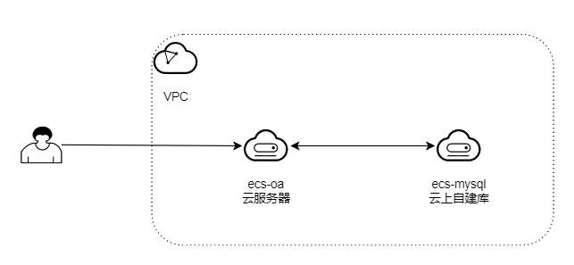

实验二鲲鹏应用迁移系统架构图

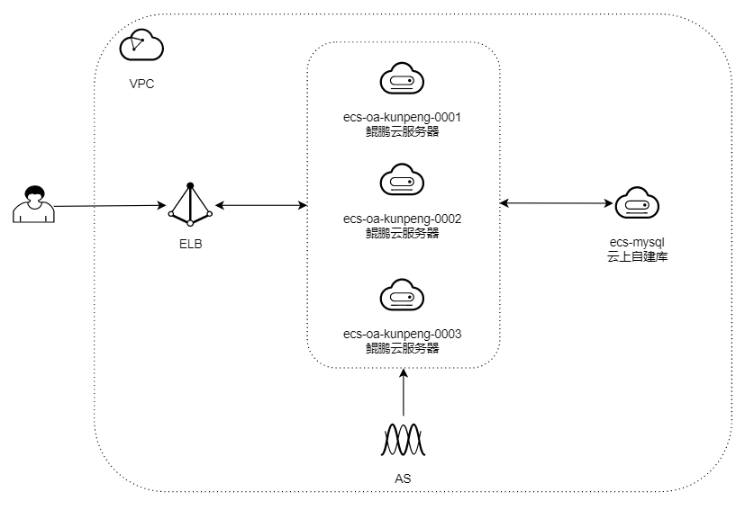

实验三鲲鹏数据库迁移系统架构图

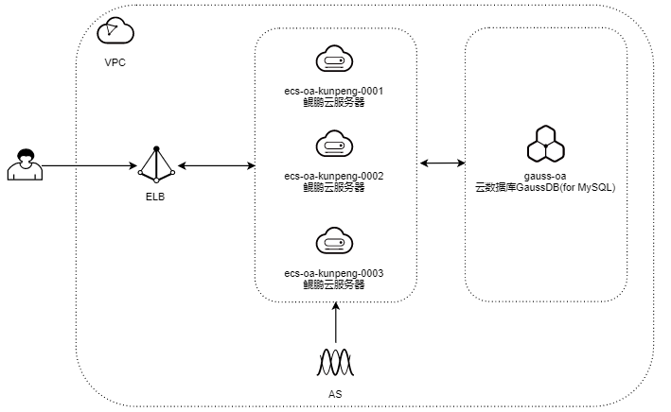

### 实验资源

设备名称、型号与版本的对应关系如下：

实验设备详细信息

|  |  |  |
| --- | --- | --- |
| 设备名称 | 设备型号 | 软件版本 |
| 鲲鹏平台MySQL服务器  ecs-mysql | 鲲鹏计算，通用计算增强型，kc1.large.2 | 2vCPUs | 4GB | openEuler 20.03 64bit |
| 鲲鹏平台OA系统服务器  ecs-oa | 鲲鹏计算，通用计算增强型，kc1.2xlarge.2 | 8vCPUs | 16GB | openEuler 20.03 64bit with ARM |
| 云数据库 GaussDB(for MySQL)  gauss-oa | GaussDB(for MySQL)，通用增强型，16vCPUs | 64 GB | 兼容MySQL 8.0 |

### 实验工具

实验工具详细信息

|  |  |  |
| --- | --- | --- |
| 名称 | 下载链接 | 用途 |
| PuTTY | win32位：  <https://the.earth.li/~sgtatham/putty/latest/w32/putty-0.74-installer.msi>  win64位：  [*https://the.earth.li/~sgtatham/putty/latest/w64/putty-64bit-0.74-installer.msi*](https://the.earth.li/~sgtatham/putty/latest/w64/putty-64bit-0.74-installer.msi)  *unix:*  *https://the.earth.li/~sgtatham/putty/latest/putty-0.74.tar.gz* | 远程登录工具 |
| WinSCP | <https://winscp.net/eng/download.php> | 远程传输工具 |
| Git | <https://git-scm.com/downloads> | 分布式版本控制系统 |
| Maven | https://mirrors.huaweicloud.com/apache/maven/maven-3/3.6.3/binaries/apache-maven-3.6.3-bin.tar.gz | 软件项目管理工具 |
| oasys_mysql | https://gitee.com/github-5407963/oasys_mysql | OA系统项目源代码 |
| oasys_mysql.sql | https://kunpeng-porting-camp.obs.cn-north-4.myhuaweicloud.com/oasys_mysql.sql | OA系统MySQL数据库脚本 |

# 鲲鹏平台部署OA系统

## 实验介绍

### 关于本实验

本实验通过一个开源的OA系统实例，实现OA系统在华为云鲲鹏云服务器上的部署。

### 实验目的

掌握应用在华为云鲲鹏云服务器上的部署和配置流程。

掌握华为云数据库的部署和配置流程。

## 应用介绍

办公自动化（Office Automation）系统是面向组织的日常运作和管理，员工及管理者使用频率最高的应用系统，极大提高公司的办公效率。Oasys项目(<https://gitee.com/github-5407963/oasys_mysql>)是一个开源的OA办公自动化应用，使用Maven进行项目管理，基于Spring Boot框架开发的项目，MySQL底层数据库，前端采用Freemarker模板引擎，Bootstrap作为前端UI框架，集成了JPA、MyBatis等框架。

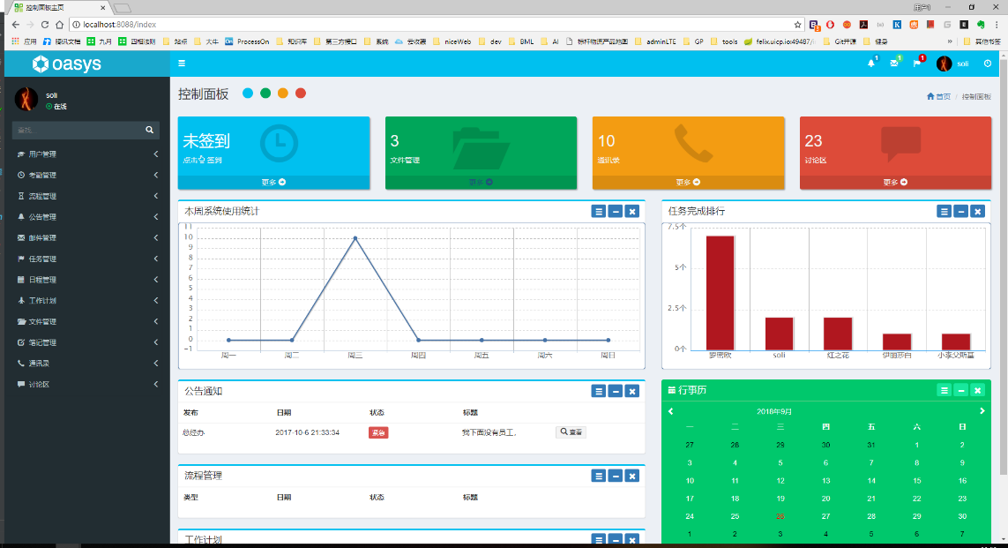

## 数据库部署

### 购买华为云ECS云服务器

使用PC上的浏览器访问华为云官网：<https://www.huaweicloud.com/?locale=zh-cn>，单击页面右上角的“登录”，进入华为云账号登录页面。

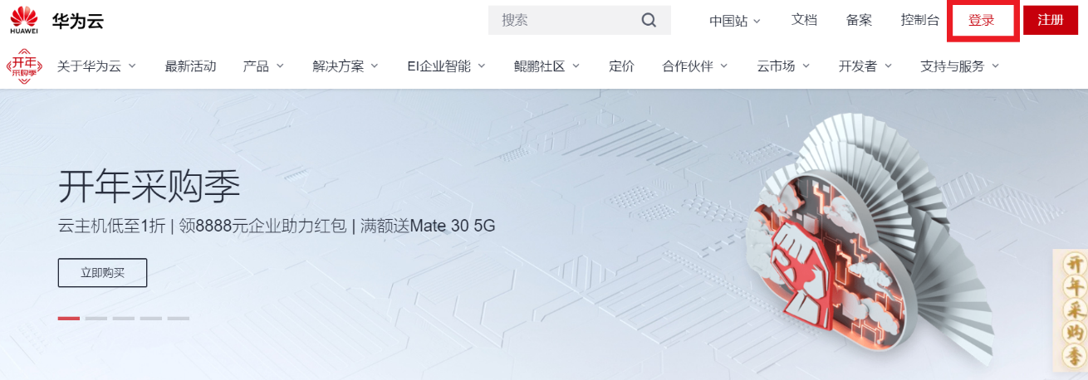

单击右下角的“IAM用户登录”，进入华为云IAM用户登录页面。若使用个人账号，则直接在此界面进行“账号登录”。

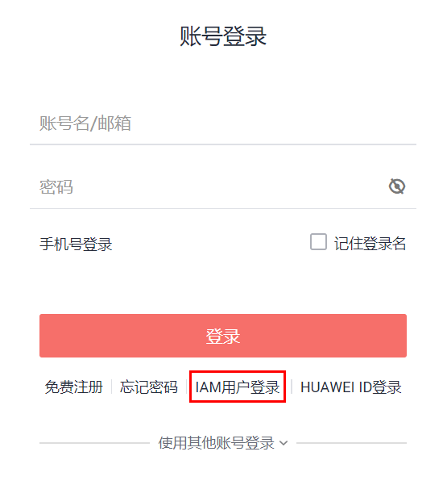

输入账号名，用户名和密码，单击下方的“登录”，登录华为云官网。

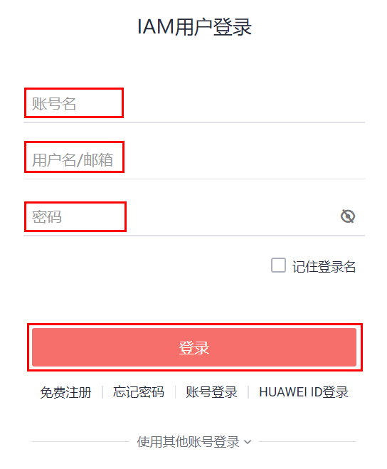

在华为云首页，单击右上角的“控制台”，进入控制台操作页面。

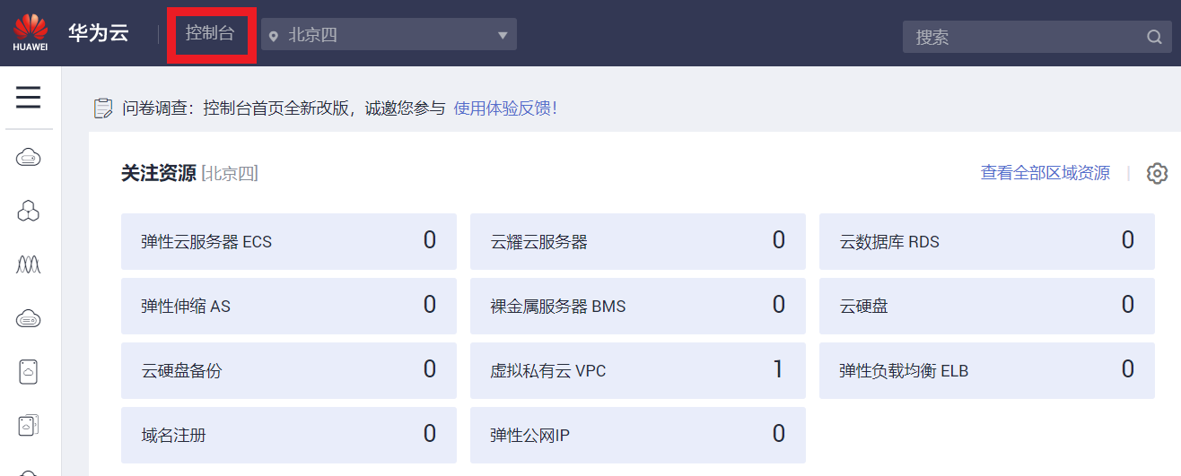

在页面左上角，选择区域“北京四”，单击“服务列表”，选择“计算 -> 弹性云服务器ECS”，进入弹性云服务器列表页面。

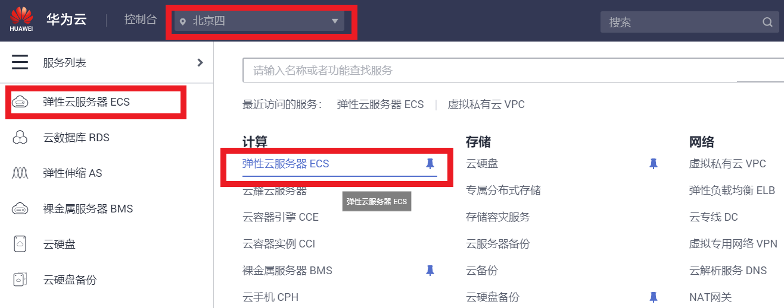

单击页面右上角的“购买弹性云服务器”。

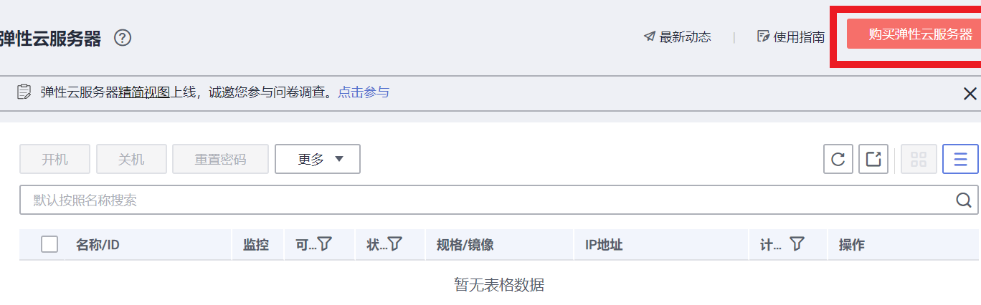

进入弹性云服务器的基础配置页面，选择基础配置（按需计费，鲲鹏计算，鲲鹏通用计算增强型，kc1.2xlarge.2 8vCPUs | 16GB，openEuler 20.03 64bit），单击“下一步：网络配置”。

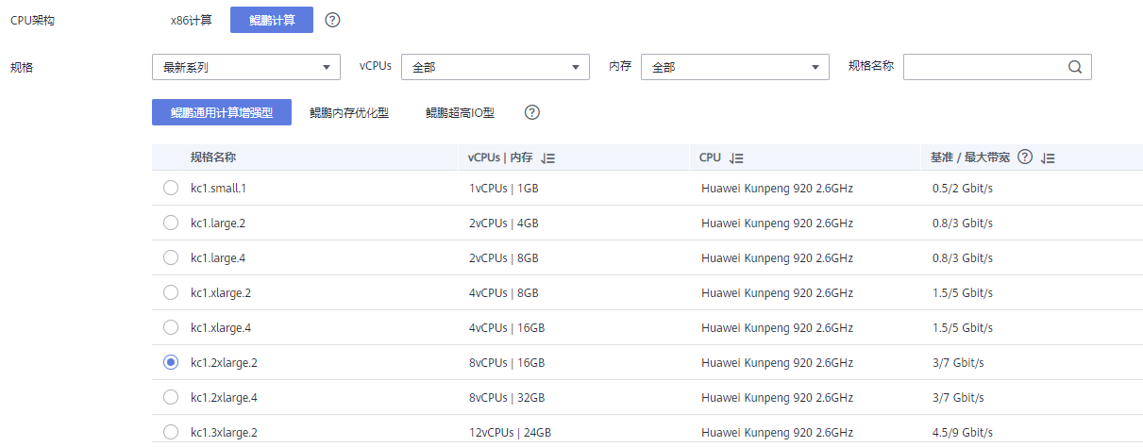

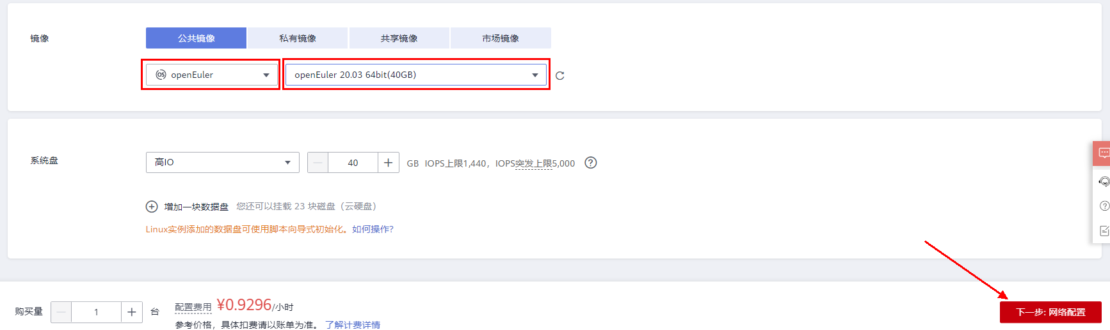

进入弹性云服务器的网络配置页面，其中网络选择“vpc-default –> subnet-default -> 自动分配地址”，网络配置如下图所示：



点击“新建安全组”。



检查安全组中是否有“Sys-FullAccess”，若没有则点击“创建安全组”。

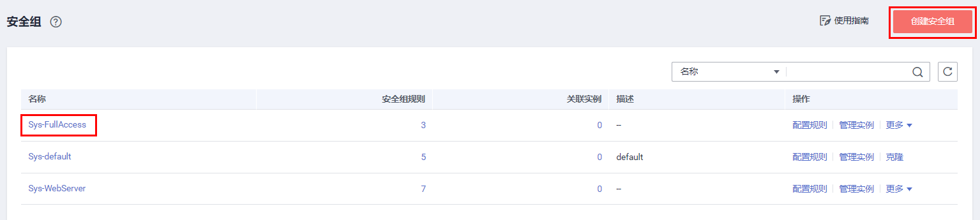

选择模板为“开放全部端口”，输入名称“sg-FullAccess”，点击“确定”。

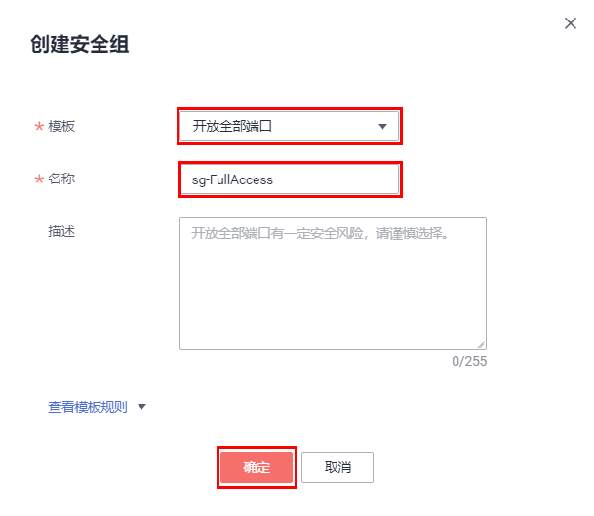

点击安全组刷新按钮，选择“sg-FullAccess”，公网带宽选择“按流量计费”和“5”Mbit/s带宽大小，单击“下一步：高级配置”。

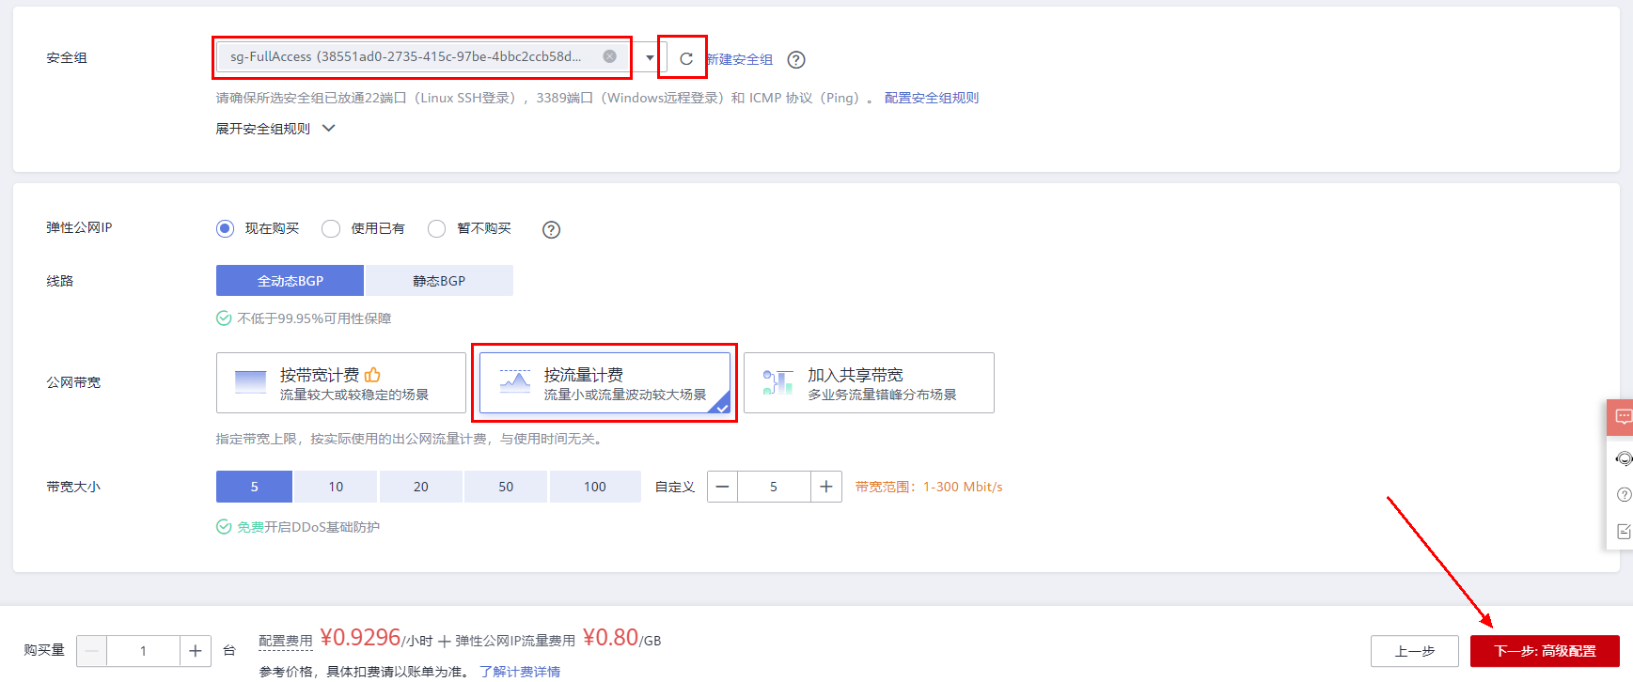

进入弹性云服务器的高级配置页面，高级配置如下图所示：

云服务器名称：ecs-mysql

输入自定义密码，密码需大于8位并带有特殊字符，再次确认密码

单击“下一步：确认配置”。

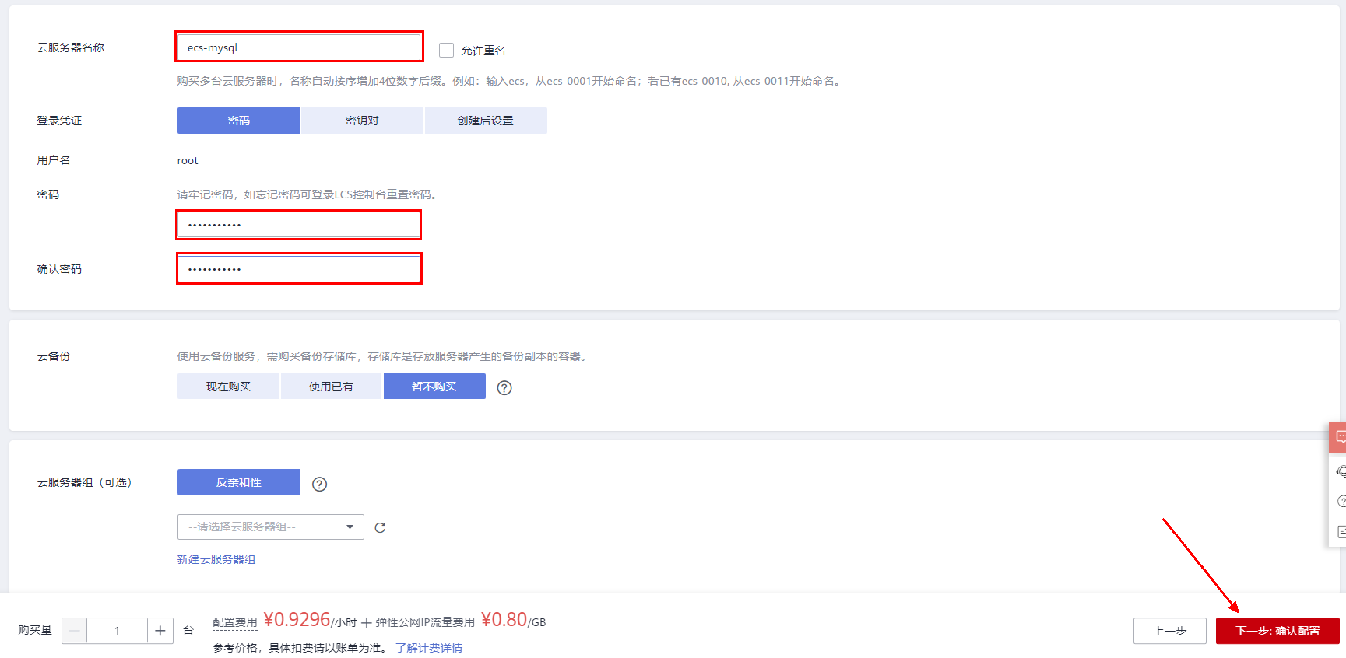

进入弹性云服务器的确认配置页面，核对信息无误后，勾选下方的“我已经阅读并同意《华为镜像免责声明》”，如果有企业项目使用下拉框选择企业项目，单击“立即购买”，完成用于部署MySQL的云服务器购买。

返回弹性云服务器列表页面，查看刚刚购买的弹性云服务器ecs-mysql，等待其状态变为“运行中”， 记录其弹性IP地址。



### 安装CMake

在本地PC中打开PuTTY或其他SSH登录工具，也可以使用ecs-mysql右侧“远程登录”中的“CloudShell登录”。使用ecs-mysql的弹性IP地址和root密码进行SSH登录。

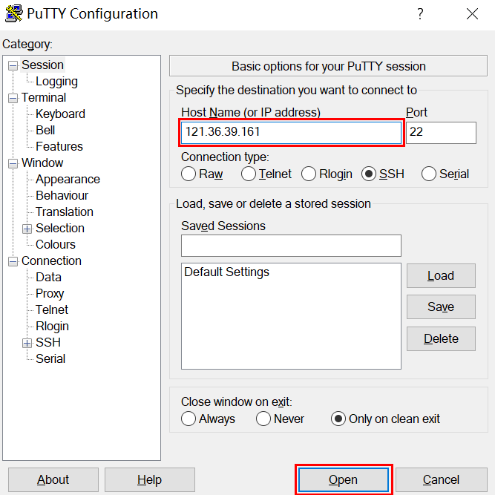

点击“Connection”标签，将keepalives修改为“60”，点击“Open”。

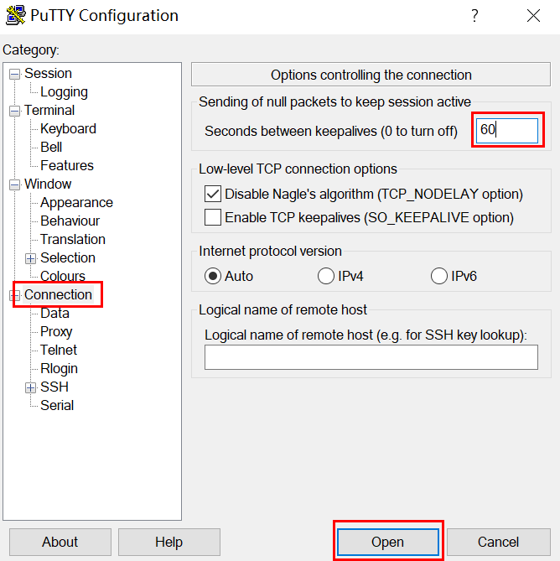

在对话框中点击“是(Y)”。

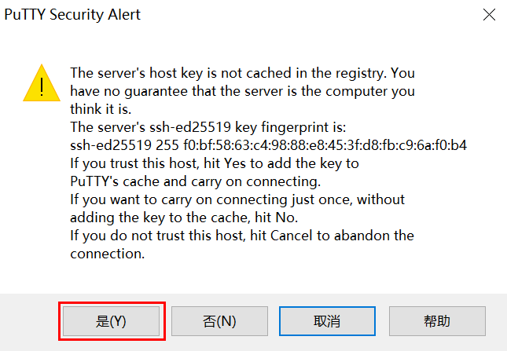

输入“root”用户名和之前设置的密码进行SSH远程登录。

login as: root

Authorized users only. All activities may be monitored and reported.

root@121.36.97.64's password:

Welcome to Huawei Cloud Service

Last login: Thu Aug 20 14:06:28 2020 from 119.3.119.19

Welcome to 4.19.90-2003.4.0.0036.oe1.aarch64

System information as of time: Thu Aug 20 14:13:07 CST 2020

System load: 0.00

Processes: 153

Memory used: 2.5%

Swap used: 0.0%

Usage On: 9%

IP address: 192.168.0.25

Users online: 1

[root@ecs-mysql ~]#

检查CMake是否安装，返回内容如下所示，表示未安装cmake，需要安装cmake。

[root@ecs-mysql ~]# rpm -qa | grep cmake

[root@ecs-mysql ~]#

执行以下命令，安装所需依赖包。

[root@ecs-mysql ~]# dnf -y install gcc gcc-c++ automake zlib zlib-devel bzip2 bzip2-devel bzip2-libs readline readline-devel bison ncurses ncurses-devel libaio-devel openssl openssl-devel gmp gmp-devel mpfr mpfr-devel libmpc libmpc-devel bison* ncurses* bzip2 wget libtirpc libtirpc-devel ncurses-devel rpcgen

获取CMake源码。

[root@ecs-mysql ~]# cd /usr/local/src

[root@ecs-mysql ~]# wget https://kunpengpractice.obs.cn-north-4.myhuaweicloud.com/kp/cmake-3.9.2.tar.gz

解压软件包。

[root@ecs-mysql src]# tar -zxvf cmake-3.9.2.tar.gz

进入CMake的安装目录。

[root@ecs-mysql cmake-3.9.2]# cd cmake-3.9.2

安装CMake，此过程耗时较长，请耐心等待。

[root@ecs-mysql cmake-3.9.2]# ./configure

“-j”参数可利用多核CPU加快编译速度，在本示例中，使用的是8核CPU，所以此处为“-j8”。可通过下述命令查询CPU核数：cat /proc/cpuinfo| grep "processor"| wc -l

[root@ecs-mysql cmake-3.9.2]# make -j8 && make install

测试CMake是否安装完成，返回内容如下所示，表示安装已经完成。

[root@ecs-mysql cmake-3.9.2]# cmake -version

cmake version 3.9.2

CMake suite maintained and supported by Kitware (kitware.com/cmake).

### 检查GCC编译器版本

执行以下命令，检查当前环境中的GCC编译器是否符合要求。

[root@ecs-mysql cmake-3.9.2]# gcc -v

Using built-in specs.

COLLECT_GCC=gcc

COLLECT_LTO_WRAPPER=/usr/libexec/gcc/aarch64-linux-gnu/7.3.0/lto-wrapper

Target: aarch64-linux-gnu

Configured with: ../configure --prefix=/usr --mandir=/usr/share/man --infodir=/usr/share/info --enable-shared --enable-threads=posix --enable-checking=release --with-system-zlib --enable-__cxa_atexit --disable-libunwind-exceptions --enable-gnu-unique-object --enable-linker-build-id --with-linker-hash-style=gnu --enable-languages=c,c++,objc,obj-c++,fortran,lto --enable-plugin --enable-initfini-array --disable-libgcj --without-isl --without-cloog --enable-gnu-indirect-function --build=aarch64-linux-gnu --with-stage1-ldflags=' -Wl,-z,relro,-z,now' --with-boot-ldflags=' -Wl,-z,relro,-z,now' --with-multilib-list=lp64

Thread model: posix

gcc version 7.3.0 (GCC)

若版本为5.3及以上，则表示符合版本要求，本实验GCC版本为7.3.0符合要求，无需升级。

### 编译安装MySQL

拷贝MySQL文件夹至/home目录。

[root@ecs-mysql cmake-3.9.2]# cd /home/

[root@ecs-mysql home]# wget https://mirrors.huaweicloud.com/mysql/Downloads/MySQL-8.0/mysql-boost-8.0.21.tar.gz

解压软件包。

[root@ecs-mysql home]# tar -zxvf mysql-boost-8.0.20.tar.gz

进入MySQL目录，进行配置。

[root@ecs-mysql home]# cd mysql-8.0.20/

[root@ecs-mysql mysql-8.0.20]# cmake . -DCMAKE_INSTALL_PREFIX=/usr/local/mysql -DMYSQL_DATADIR=/data/mysql/data -DSYSCONFDIR=/etc -DWITH_INNOBASE_STORAGE_ENGINE=1 -DWITH_PARTITION_STORAGE_ENGINE=1 -DWITH_FEDERATED_STORAGE_ENGINE=1 -DWITH_ARCHIVE_STORAGE_ENGINE=1 -DWITH_BLACKHOLE_STORAGE_ENGINE=1 -DWITH_MYISAM_STORAGE_ENGINE=1 -DENABLED_LOCAL_INFILE=1 -DENABLE_DTRACE=0 -DDEFAULT_CHARSET=utf8mb4 -DDEFAULT_COLLATION=utf8mb4_general_ci -DWITH_EMBEDDED_SERVER=1 -DCMAKE_C_COMPILER=/usr/bin/gcc -DDOWNLOAD_BOOST=1 -DWITH_BOOST=/home/mysql-8.0.20/boost/boost_1_70_0 -DFORCE_INSOURCE_BUILD=1

在MySQL源码路径下运行，等待编译和安装完成。

[root@ecs-mysql mysql-8.0.20]# make -j8

[root@ecs-mysql mysql-8.0.20]# make install

### 配置MySQL

创建mysql用户及用户组。

[root@ecs-mysql mysql]# useradd mysql

进入安装路径，创建“data”、“log”、“run”文件夹，修改“/usr/local/mysql”权限。

[root@ecs-mysql mysql]# cd /usr/local/mysql

[root@ecs-mysql mysql]# mkdir -p data/{log,data,run}

[root@ecs-mysql mysql]# chown -R mysql:mysql /usr/local/mysql

执行初始化配置脚本，生成初始的数据库和表。需要指出的是，执行下述命令后，会产生初始随机密码，如wjFoNgof3A(<，**此密码需要记录**。

[root@ecs-mysql mysql]# bin/mysqld --initialize --basedir=/usr/local/mysql --datadir=/usr/local/mysql/data/data --user=mysql

创建“mysql.log”和“mysql.pid”文件，赋予“mysql”用户及用户组权限。其中，创建的“mysql.log”和“mysql.pid”文件是空文件。

[root@ecs-mysql mysql]# cd /usr/local/mysql/data/log/

[root@ecs-mysql log]# touch mysql.log

[root@ecs-mysql log]# cd /usr/local/mysql/data/run/

[root@ecs-mysql run]# touch mysql.pid

[root@ecs-mysql run]# chown -R mysql:mysql /usr/local/mysql/data/

通过vi命令新建“my.cnf” 。

[root@ecs-mysql run]# vim /etc/my.cnf

在文件中添加以下代码。Vim编辑流程：按i键进入Insert模式，输入或者复制以下代码到文件，按Esc键退出Insert模式，输入:wq后按回车键，保存并退出文件。

[client]

port=3306

socket=/usr/local/mysql/data/data/mysql.sock

[mysqld]

datadir=/usr/local/mysql/data/data

socket=/usr/local/mysql/data/data/mysql.sock

# Disabling symbolic-links is recommended to prevent assorted security risks

symbolic-links=0

# Settings user and group are ignored when systemd is used.

# If you need to run mysqld under a different user or group,

# customize your systemd unit file for mariadb according to the

# instructions in http://fedoraproject.org/wiki/Systemd

[mysqld_safe]

log-error=/usr/local/mysql/data/log/mysql.log

pid-file=/usr/local/mysql/data/run/mysql.pid

#

# include all files from the config directory

#

!includedir /etc/my.cnf.d

### 运行MySQL

启动MySQL服务。

[root@ecs-mysql run]# cp /usr/local/mysql/support-files/mysql.server /etc/init.d/mysql

[root@ecs-mysql run]# chmod +x /etc/init.d/mysql

[root@ecs-mysql run]# chkconfig mysql on

[root@ecs-mysql run]# service mysql start

将以下内容添加进环境变量，并使之生效。

[root@ecs-mysql run]# vim ~/.bash_profile

参考之前小节步骤6中的Vim编辑流程，在文件最后添加一行写入以下代码：

PATH=/usr/local/mysql/bin:$PATH

使环境变量生效。

[root@ecs-mysql run]# source ~/.bash_profile

建立套接字软链接，接入MySQL环境。需要输入的密码为**2.3.5配置MySQL**中**步骤3** 配置MySQL时产生的初始密码，请留意初始密码包含了特殊字符。

[root@ecs-mysql run]# ln -s ../data/mysql.sock /tmp/mysql.sock

[root@ecs-mysql run]# mysql -uroot -p

修改密码。下述命令中的“mypassword”需要根据实际修改成要配置的密码。

mysql> alter user user() identified by 'mypassword';

mysql> grant all privileges on *.* to 'root'@'localhost' with grant option;

mysql> use mysql;

mysql> update user set host = '%' where user ='root';

mysql> flush privileges;

使用新的密码重新登录。下述命令中的“mypassword”需要根据实际修改成要配置的密码。

mysql> exit

[root@ecs-mysql run]# mysql -uroot -p**mypassword**

### 导入数据

下载原始sql文件到/home目录。

mysql> exit

[root@ecs-mysql run]# cd /home/

[root@ecs-mysql home]# wget https://kunpeng-porting-camp.obs.cn-north-4.myhuaweicloud.com/oasys_mysql.sql

登录mysql，下述命令中的“mypassword”需要根据实际修改成要配置的密码。

[root@ecs-mysql home]# mysql -uroot -p**mypassword**

创建名为“oasys”的数据库。

mysql> create database oasys;

使用“oasys”数据库，执行原始sql文件。

mysql> use oasys;

mysql> source /home/oasys_mysql.sql

## 应用部署

### 购买华为云ECS云服务器

使用PC上的浏览器访问华为云官网：<https://www.huaweicloud.com/?locale=zh-cn>，单击页面右上角的“登录”，进入华为云账号登录页面。



单击右下角的“IAM用户登录”，进入华为云IAM用户登录页面。



输入账号名，用户名和密码，单击下方的“登录”，登录华为云官网。



在华为云首页，单击右上角的“控制台”，进入控制台操作页面。



在页面左上角，选择区域“北京四”，单击“服务列表”，选择“计算 -> 弹性云服务器ECS”，进入弹性云服务器列表页面。



单击页面右上角的“购买弹性云服务器”。



进入弹性云服务器的基础配置页面，选择基础配置（按需计费，鲲鹏计算，鲲鹏通用计算增强型，kc1.large.2 2vCPUs | 4GB，openEuler 20.03 64bit），单击“下一步：网络配置”。

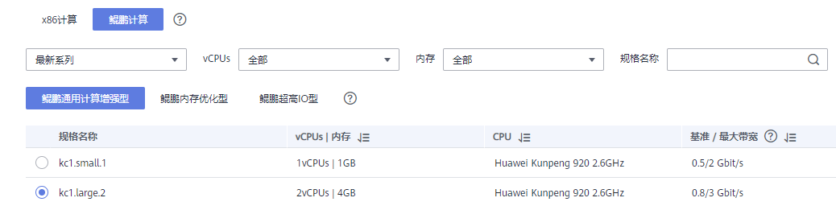

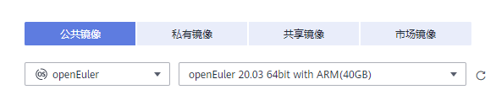

进入弹性云服务器的网络配置页面，其中网络选择“vpc-default –> subnet-default -> 自动分配ID地址”，安全组选择“sg-FullAccess”，公网带宽选择“按流量计费”和“5”Mbit/s带宽大小，单击“下一步：高级配置”。

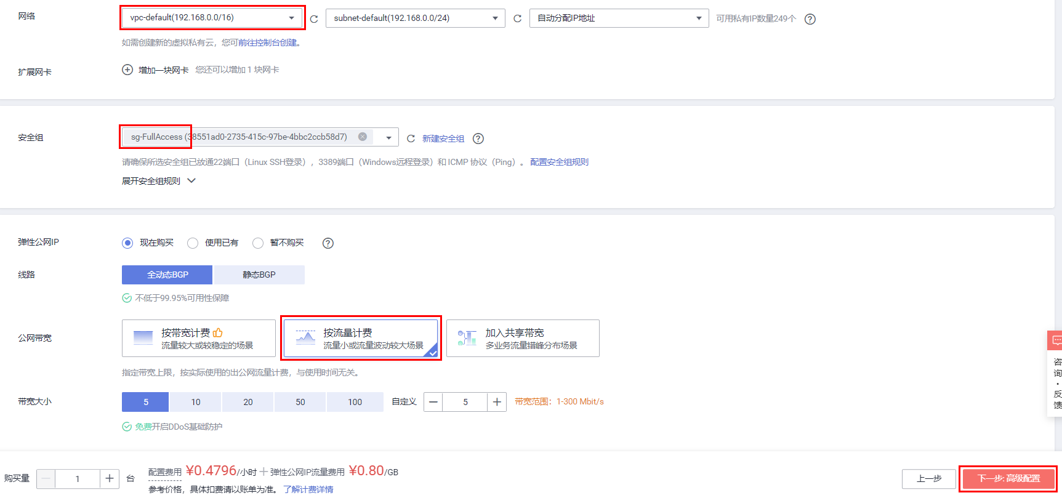

进入弹性云服务器的高级配置页面，高级配置如下图所示：

云服务器名称：ecs-oa

输入自定义密码，密码需大于8位并带有特殊字符，再次确认密码

单击“下一步：确认配置”。

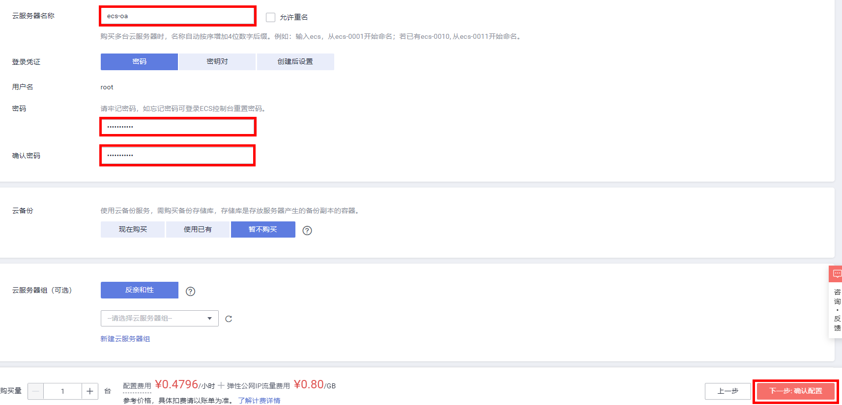

进入弹性云服务器的确认配置页面，核对信息无误后，勾选下方的“我已经阅读并同意《华为镜像免责声明》”，如果有企业项目使用下拉框选择企业项目，单击“立即购买”，完成用于部署OA系统的鲲鹏云服务器的购买。

返回弹性云服务器列表页面，查看刚刚购买的弹性云服务器ecs-oa，等待其状态变为“运行中”， 记录其弹性IP地址。



### 安装JDK

在本地PC中打开一个新的PuTTY，输入ecs-oa的弹性IP地址。

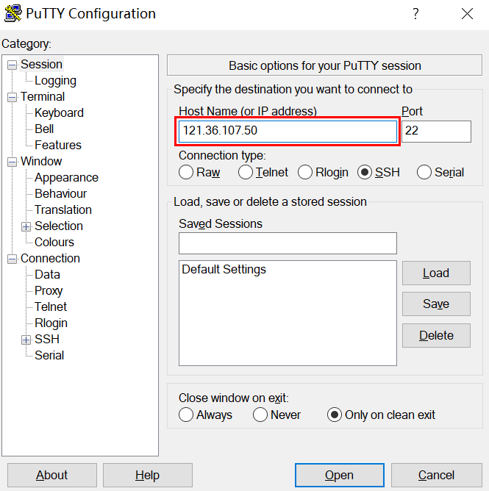

点击“Connection”标签，将keepalives修改为“60”，点击“Open”。



在对话框中点击“是(Y)”。



输入“root”用户名和之前设置的密码进行SSH远程登录。

login as: root

Authorized users only. All activities may be monitored and reported.

root@117.78.3.153's password:

Welcome to Huawei Cloud Service

Last login: Mon May 18 15:35:37 2020

Welcome to 4.19.90-2003.4.0.0036.oe1.aarch64

System information as of time: Thu Aug 20 15:03:19 CST 2020

System load: 0.57

Processes: 114

Memory used: 9.8%

Swap used: 0.0%

Usage On: 9%

IP address: 192.168.0.131

Users online: 1

[root@ecs-oa ~]#

### 安装Maven

执行以下命令，创建Maven安装目录。

[root@ecs-oa ~]# mkdir /usr/local/maven

执行以下命令，切换到Maven安装目录。

[root@ecs-oa ~]# cd /usr/local/maven

执行以下命令，获取Maven二进制包。

[root@ecs-oa maven]# wget http://mirrors.huaweicloud.com/apache/maven/maven-3/3.6.3/binaries/apache-maven-3.6.3-bin.tar.gz

执行以下命令，解压Maven二进制包。

[root@ecs-oa maven]# tar -xvzf apache-maven-3.6.3-bin.tar.gz

执行以下命令，打开环境变量配置文件。

[root@ecs-oa maven]# vim /etc/profile

按“i”进入编辑模式，使用hjkl键或方向键移动光标，在文件最后添加以下代码：

MAVEN_HOME=/usr/local/maven/apache-maven-3.6.3

export PATH=$PATH:$MAVEN_HOME/bin

export MAVEN_HOME

按“Esc”退出编辑模式，输入“:wq”并按回车，保存退出。

执行以下命令，使新增配置生效。

[root@ecs-oa maven]# source /etc/profile

执行以下命令，验证Maven安装。

[root@ecs-oa maven]# mvn -v

Apache Maven 3.6.3 (cecedd343002696d0abb50b32b541b8a6ba2883f)

Maven home: /usr/local/maven/apache-maven-3.6.3

Java version: 1.8.0_242, vendor: Huawei Technologies Co., Ltd, runtime: /usr/lib/jvm/java-1.8.0-openjdk-1.8.0.242.b08-1.h5.oe1.aarch64/jre

Default locale: en_US, platform encoding: UTF-8

OS name: "linux", version: "4.19.90-2003.4.0.0036.oe1.aarch64", arch: "aarch64", family: "unix"

### Maven换源

执行以下命令，进入Maven配置文件目录。

[root@ecs-oa maven]# cd /usr/local/maven/apache-maven-3.6.3/conf/

执行以下命令，打开配置文件。

[root@ecs-oa conf]# vim settings.xml

输入”:158”后按回车键，在<mirrors>和</mirrors>中间，插入以下代码。

<mirror>

<id>mirror</id>

<mirrorOf>*</mirrorOf>

<name>cmc-cd-mirror</name>

<url>https://mirrors.huaweicloud.com/repository/maven/</url>

</mirror>

### 克隆项目

执行以下命令，安装Git。

[root@ecs-oa conf]# dnf install -y git

执行以下命令，验证Git版本。

[root@ecs-oa conf]# git version

执行以下命令，Clone源码到本地。

[root@ecs-oa conf]# cd /home

[root@ecs-oa home]# git clone -b mysql-8 https://gitee.com/github-5407963/oasys_mysql.git

### 配置MySQL连接

执行以下命令，进入OA系统数据库配置文件目录。

[root@ecs-oa home]# cd /home/oasys_mysql/src/main/resources/

执行以下命令，编辑应用配置文件。

[root@ecs-oa resources]# vim application.properties

修改url、username和password为ecs-mysql的内网地址、mysql的登录用户名和密码，保存文件，退出。

server.port=8088

spring.datasource.driver-class-name=com.mysql.cj.jdbc.Driver

spring.datasource.url=jdbc:mysql://***192.168.0.25***:3306/oasys?autoReconnect=true&useSSL=false&characterEncoding=utf-8&serverTimezone=Hongkong&rewriteBatchedStatements=true&allowPublicKeyRetrieval=true

spring.datasource.username=root

spring.datasource.password=***mypassword***

*\*\* 斜体表示要修改项 \*\**

执行以下命令，进入OA系统目录。

[root@ecs-oa resources]# cd /home/oasys_mysql/

执行以下命令，重新Maven本地编译安装。

[root@ecs-oa oasys_mysql]# mvn install

执行以下命令，启动项目应用。

[root@ecs-oa oasys_mysql]# java -jar target/oasys.jar

通过ecs-oa弹性公网IP地址加8088端口访问OA系统登录页，如http://121.36.107.50:8088/。使用用户名“soli”和密码“123456”登录进入OA系统主界面。

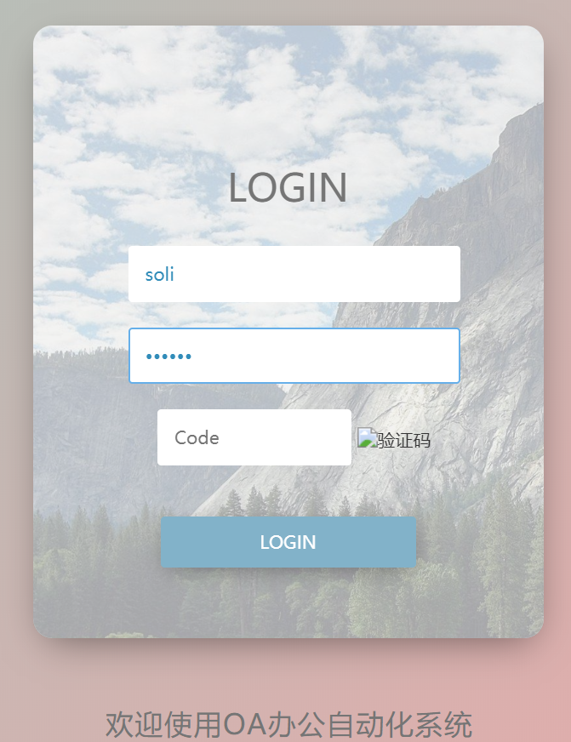

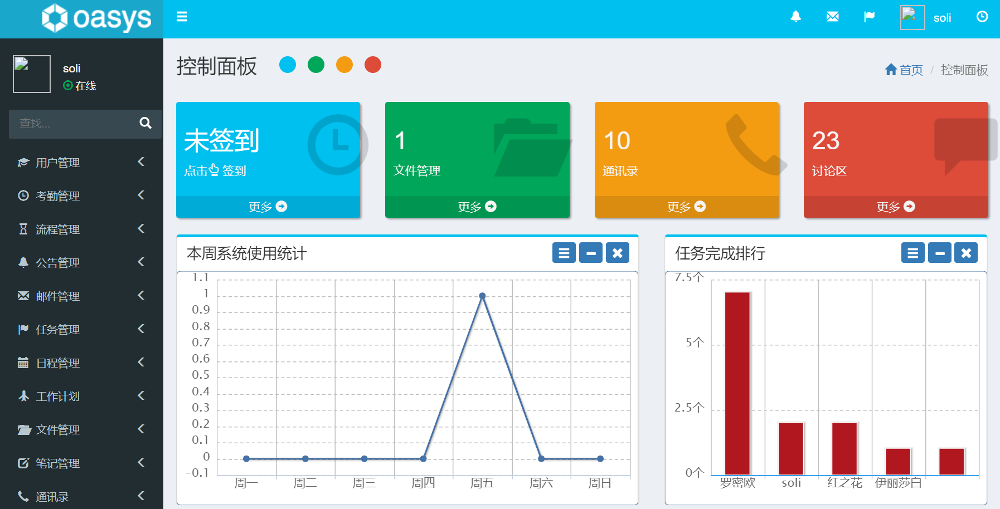

在PuTTY中按“Ctrl+C”组合键结束Java应用。

# 鲲鹏平台数据库迁移与部署

## 实验介绍

### 关于本实验

本实验通过配置鲲鹏平台OA系统的数据库配置文件、将数据从华为云ECS自建数据库迁移至GaussDB(for MySQL)数据库，实现可供鲲鹏平台OA系统接入的GaussDB(for MySQL)数据库部署。

### 实验目的

理解Java应用连接数据库的基本原理。

掌握数据库数据迁移的基本原理和操作。

掌握部署GaussDB(for MySQL)的方法。

## 部署云数据库GaussDB

### 购买云数据库GaussDB

在华为云首页，单击右上角的“控制台”，进入控制台操作页面。

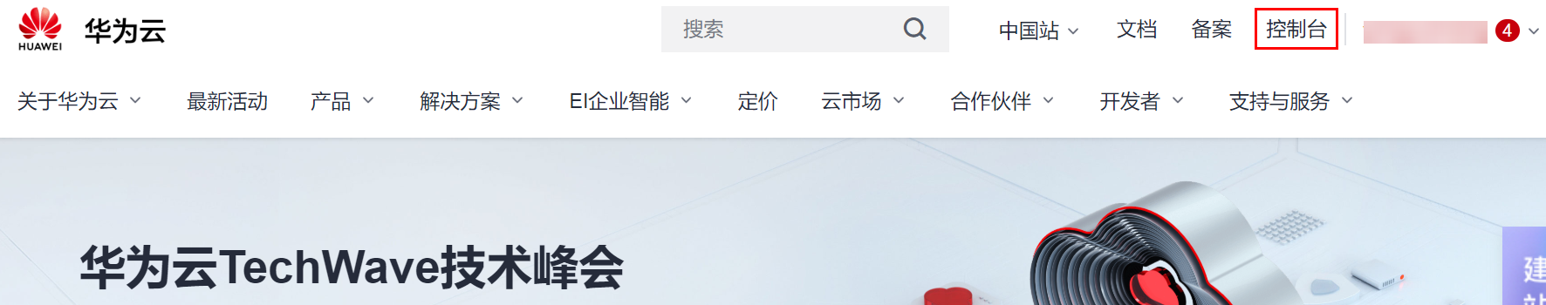

在页面左上角，选择区域“北京四”，单击“服务列表”，选择“数据库 > 云数据库GaussDB”，进入服务列表页面。

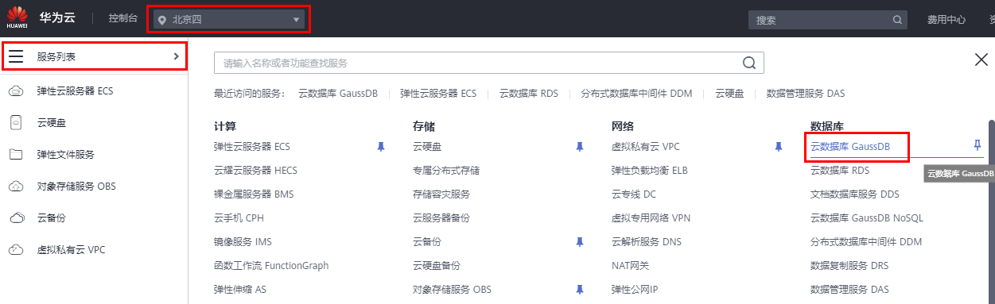

单击页面右上角的“购买数据库实例”。

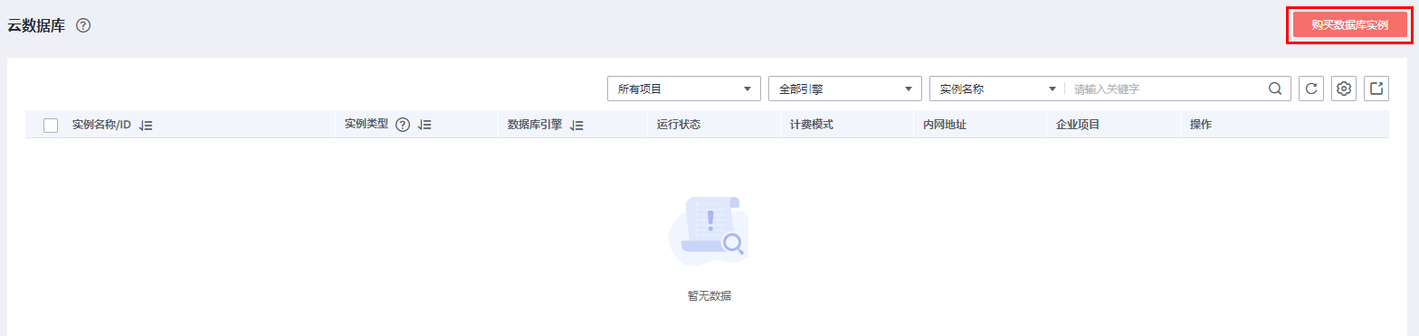

进入云数据库GaussDB基础配置页面，选择配置如下所示，点击“立即购买”。

计费模式：按需计费

区域：华北-北京四

实例名称：gauss-oa

性能规格：16核 | 64 GB

虚拟私有云：vpc-default

子网：subnet-default

内网安全组：sg-FullAccess

管理员密码&确认密码

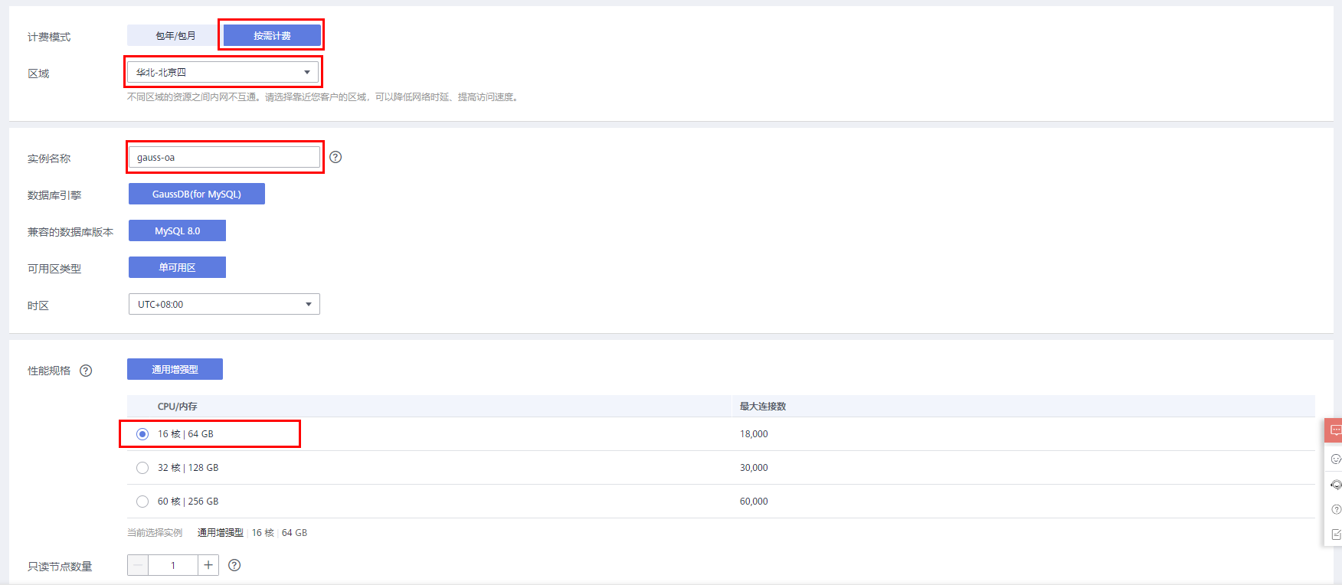

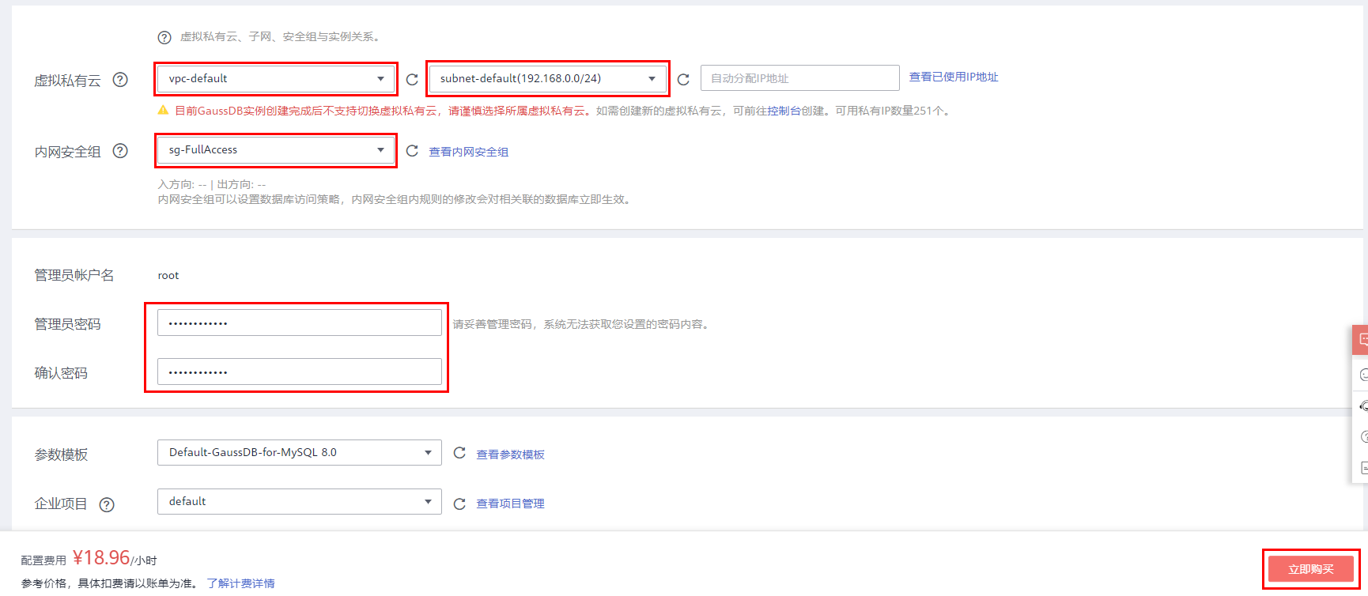

检查配置，确认无误后，点击“提交”。

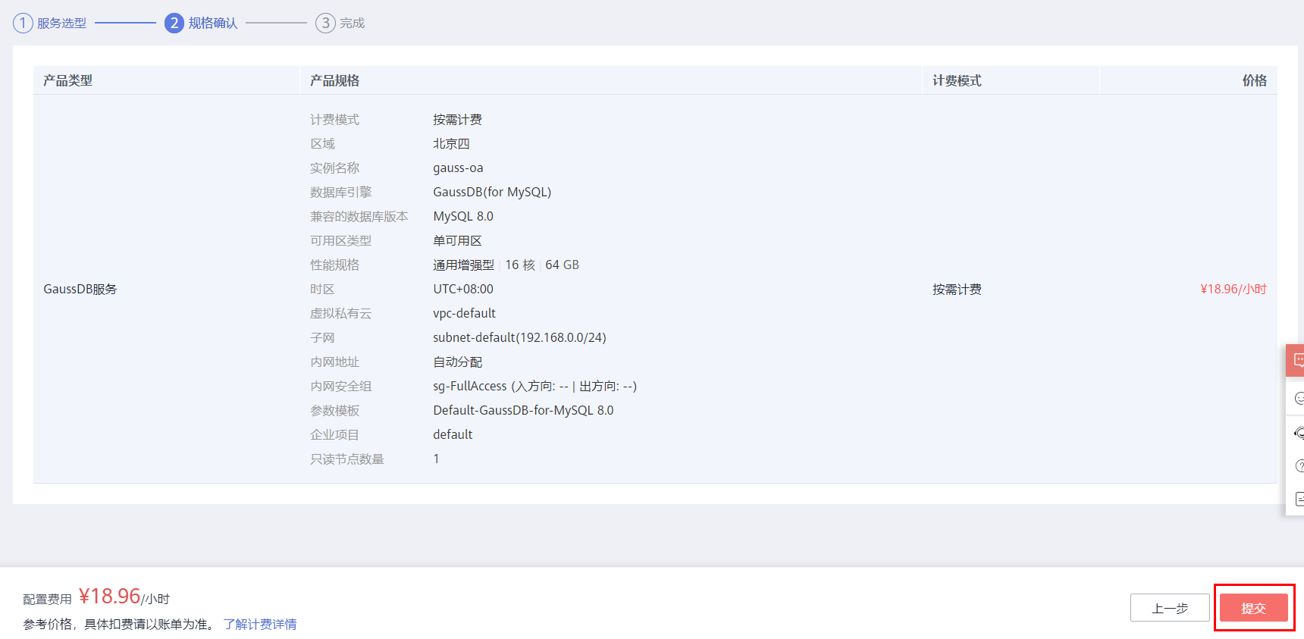

查看云数据库信息，记录gauss-oa的内网地址。

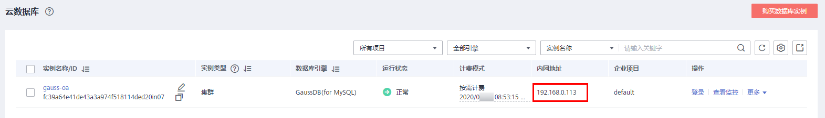

## 数据迁移

### 导出ecs-mysql数据

使用登录ecs-mysql的PuTTY，或者重新使用PuTTY登录ecs-mysql。执行以下命令，导出数据库。

[root@ecs-mysql ~]# mysqldump -uroot -p oasys > oasys-dump.sql

Enter password:

[root@ecs-mysql ~]# ls

oasys-dump.sql

### 导入数据到gauss-oa

通过MySQL客户端登录gauss-oa，其中192.168.0.XXX修改为gauss-oa相应的内网地址。

[root@ecs-mysql ~]# mysql -h ***192.168.0.xxx*** -P 3306 -u root -p

Enter password:

Welcome to the MySQL monitor. Commands end with ; or \g.

Your MySQL connection id is 478

Server version: 8.0.18 Source distribution

Copyright (c) 2000, 2020, Oracle and/or its affiliates. All rights reserved.

Oracle is a registered trademark of Oracle Corporation and/or its

affiliates. Other names may be trademarks of their respective

owners.

Type 'help;' or '\h' for help. Type '\c' to clear the current input statement.

mysql>

导入oasys-dump.sql到gauss-oa。

mysql> create database oasys;

Query OK, 1 row affected (0.00 sec)

mysql> use oasys;

Database changed

mysql> source /root/oasys-dump.sql；

查看数据库表并退出。

mysql> show tables;

+---------------------------+

| Tables_in_oasys |

+---------------------------+

| aoa_attachment_list |

| aoa_attends_list |

| aoa_bursement |

| aoa_catalog |

...

| aoa_vote_title_user |

| aoa_vote_titles |

+----------------------------+

52 rows in set (0.01 sec)

mysql> exit

Bye

[root@ecs-mysql ~]#

也可以通过“登录”gauss-oa，进入DAS控制台查看数据库表。

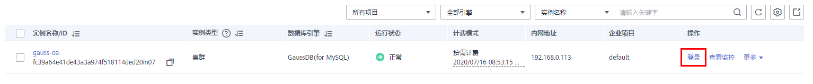

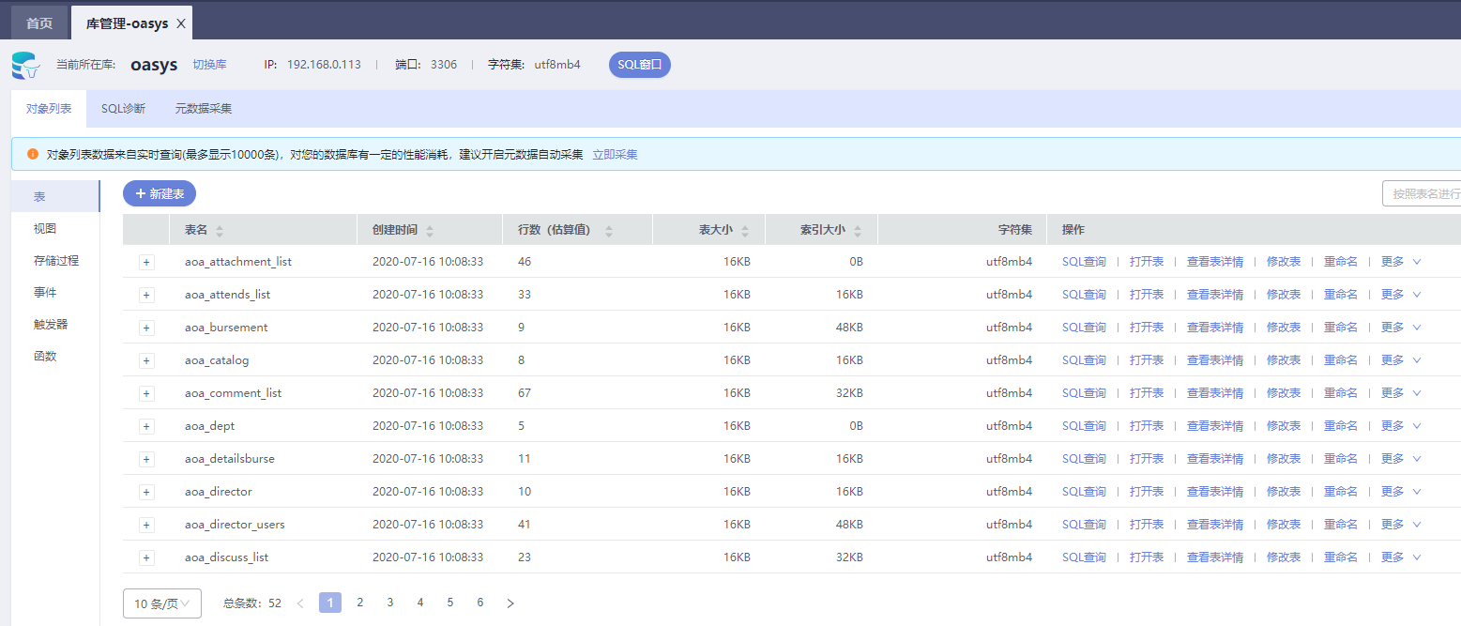

### 修改配置文件

在使用putty登录ecs-oa，执行以下命令，打开并修改数据库连接信息。其中IP地址为gauss-oa的内网地址，密码为gauss-oa的root登录密码。

[root@ecs-oa ~]# cd /home/oasys_mysql/src/main/resources/

[root@ecs-oa resources]# vim application.properties

***\*\* 斜体表示需要修改项 \*\****

server.port=8088

spring.datasource.driver-class-name=com.mysql.cj.jdbc.Driver

spring.datasource.url=jdbc:mysql://***192.168.0.234***:3306/oasys?autoReconnect=true&useSSL=false&characterEncoding=utf-8&serverTimezone=Hongkong&rewriteBatchedStatements=true&allowPublicKeyRetrieval=true

spring.datasource.username=root

spring.datasource.password=***Huawei12#* 此密码为gauss-oa密码**

### 编译安装系统

参考2.4.3节和2.4.4节安装Maven。执行以下命令，进入项目目录，使用Maven本地安装。

[root@ecs-oa resources]# cd /home/oasys_mysql/

[root@ecs-oa oasys_mysql]# mvn install

执行以下命令，启动应用。

[root@ecs-oa oasys_mysql]# java -jar target/oasys.jar

通过ecs-oa的弹性公网IP地址加8088端口访问OA系统登录页，使用用户名“soli”和密码“123456”登录OA系统主界面。

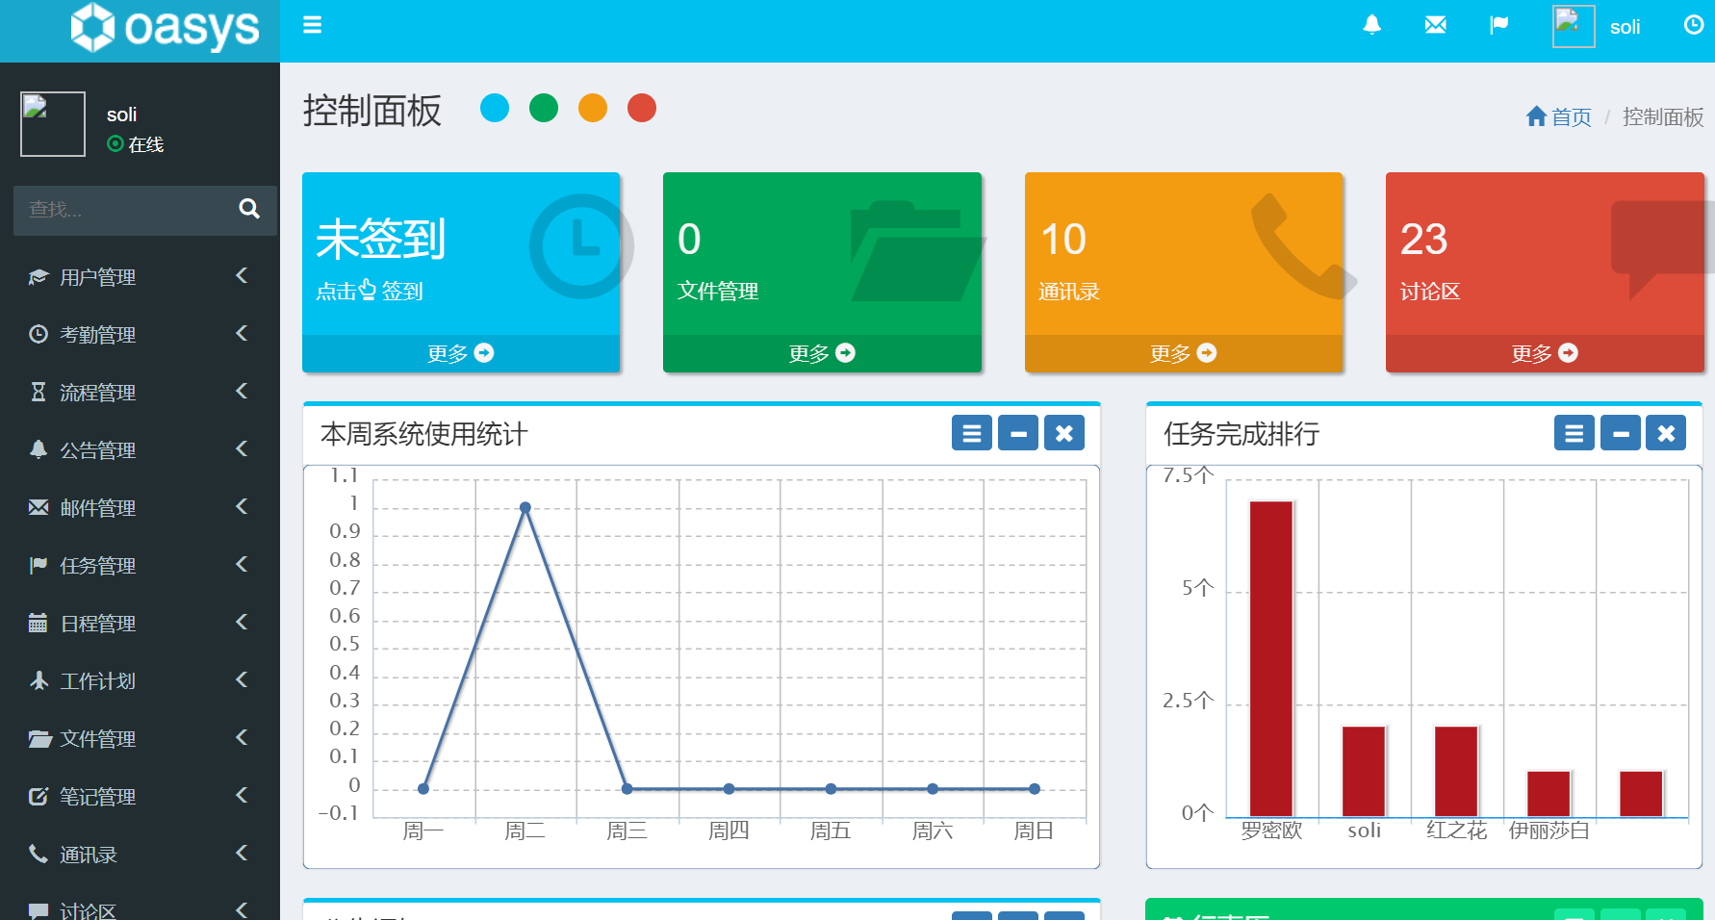

回到ecs-oa的putty界面，按Ctrl+C终止程序。

# 鲲鹏平台应用高可用部署

## 实验介绍

### 关于本实验

本实验通过使用华为云弹性负载均衡ELB和弹性伸缩AS服务，实现鲲鹏平台OA系统应用的高可用部署。

### 实验目的

了解和使用华为云弹性负载均衡ELB和弹性伸缩AS服务。

掌握在鲲鹏平台部署高可用架构的方法。

## 配置应用开机启动

### 获取启动脚本

执行以下命令，下载启动脚本。

[root@ecs-oa oasys_mysql]# cd /home/

[root@ecs-oa home]# wget https://software-package.obs.cn-east-2.myhuaweicloud.com/%E5%A4%A7%E4%B8%AD%E5%9E%8B%E4%BC%81%E4%B8%9AOA%E7%B3%BB%E7%BB%9F%E6%90%AD%E5%BB%BA%E4%B8%8E%E8%BF%90%E7%BB%B4%E5%AE%9E%E8%B7%B5/autostart.sh

执行以下命令，打开脚本文件。

[root@ecs-oa home]# vim autostart.sh

执行以下命令，修改脚本代码。

修改JAVA_HOME为当前操作系统Java虚拟机的目录。

/usr/lib/jvm/java-1.8.0-openjdk-1.8.0.242.b08-1.h5.oe1.aarch64/

修改app为当前OA系统jar包地址。

/home/oasys_mysql/target/oasys.jar

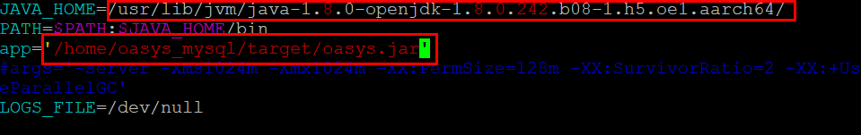

执行以下命令，为脚本添加可执行权限。

[root@ecs-oa home]# chmod +x autostart.sh

### 自定义开机启动命令

执行以下命令，进入系统目录，下载服务脚本。

[root@ecs-oa home]# cd /etc/systemd/system/

[root@ecs-oa system]# wget https://software-package.obs.cn-east-2.myhuaweicloud.com/%E5%A4%A7%E4%B8%AD%E5%9E%8B%E4%BC%81%E4%B8%9AOA%E7%B3%BB%E7%BB%9F%E6%90%AD%E5%BB%BA%E4%B8%8E%E8%BF%90%E7%BB%B4%E5%AE%9E%E8%B7%B5/oa-service.service

执行以下命令，为脚本添加可执行权限。

[root@ecs-oa system]# chmod +x oa-service.service

执行以下命令，添加开机启动服务。

systemctl enable oa-service.service

### 验证开机启动

返回华为云控制台，点击“更多 -> 重启”，重启名为ecs-oa的云服务器。

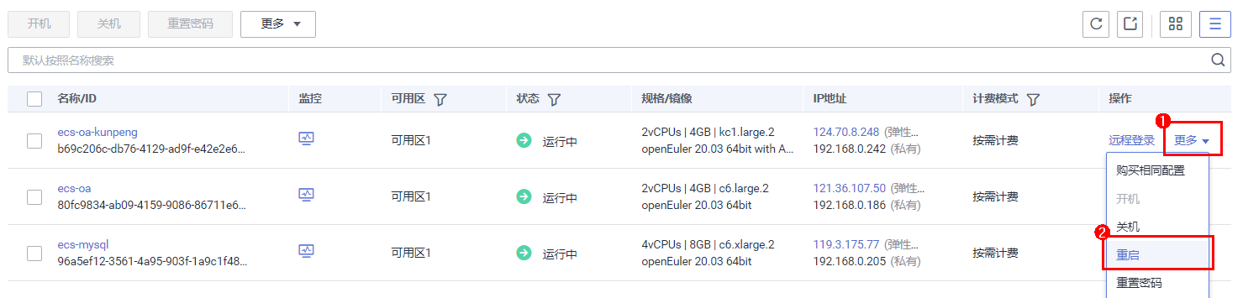

等待1-2分钟，通过ecs-oa弹性公网IP地址加8088端口访问OA系统登录页，如http://124.70.8.248:8088/。使用用户名“soli”和密码“123456”登录进入OA系统主界面。



## 配置弹性负载均衡

### 购买华为云ELB弹性负载均衡

进入华为云控制台操作页面。选择区域“北京四”，单击“服务列表”，选择“网络 🡪 弹性负载均衡ELB”，进入弹性负载均衡列表页面。

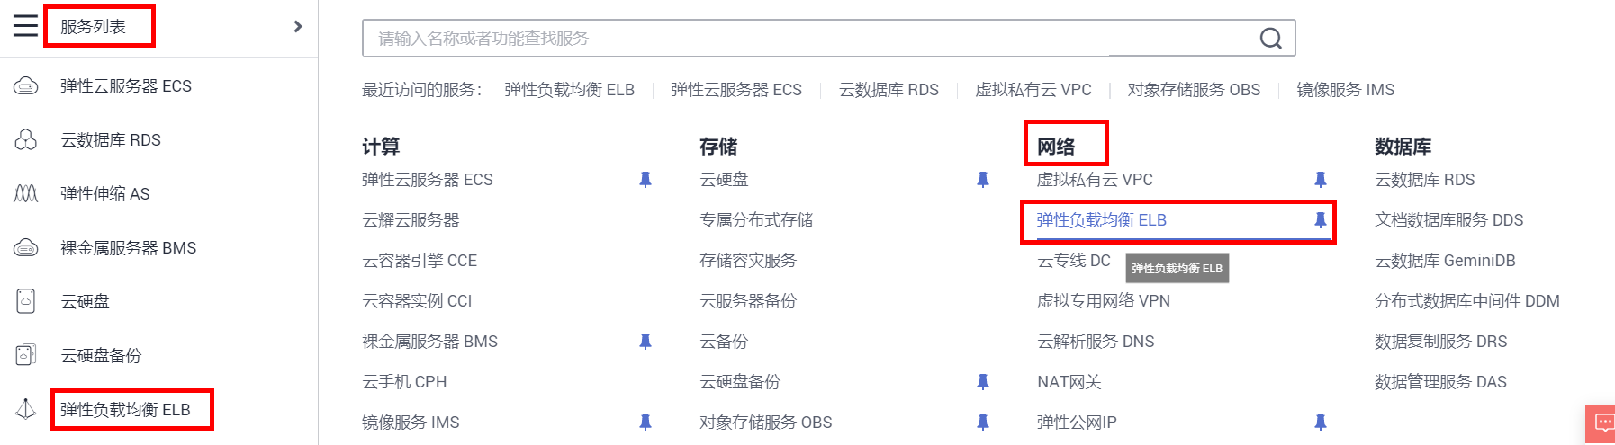

单击页面右上角的“购买弹性负载均衡”。

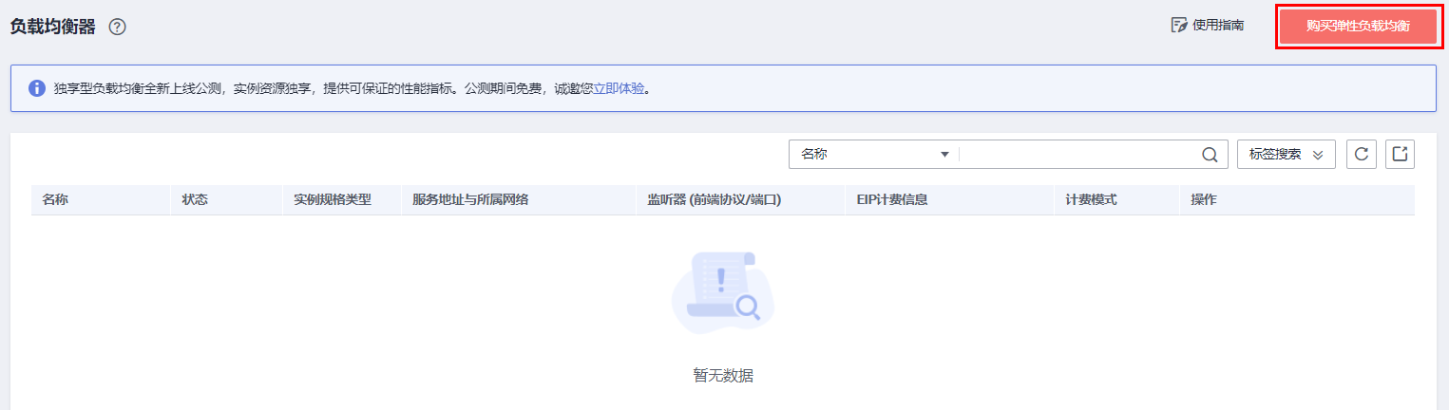

选择与ecs-oa相同的“所属VPC”和“网络”，选择“按流量计费”，输入名称“elb-oa”，点击右下角“立即购买”。

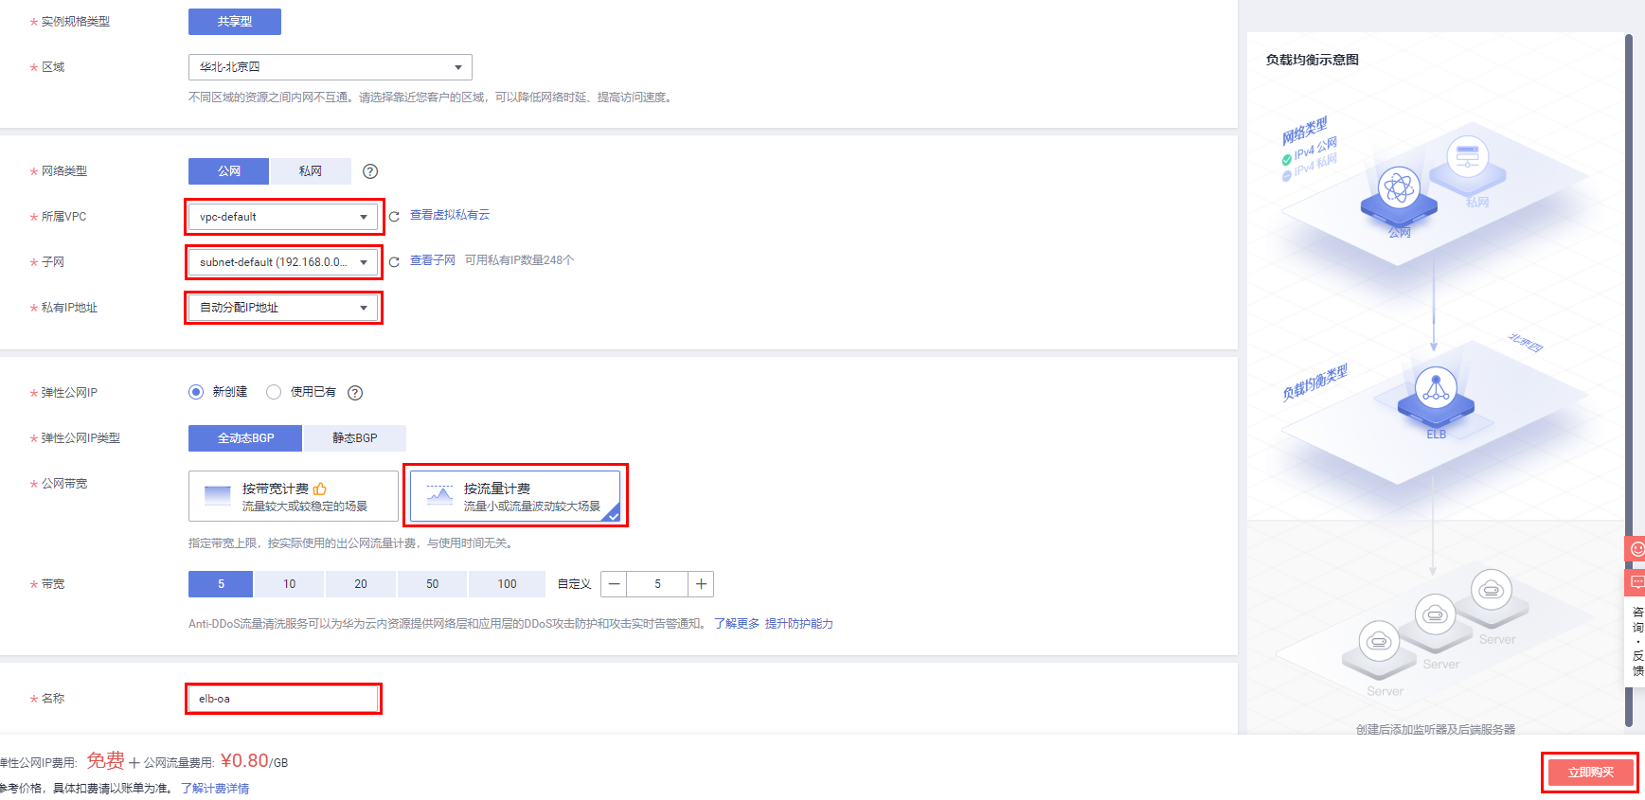

确认信息无误后，点击“提交”。

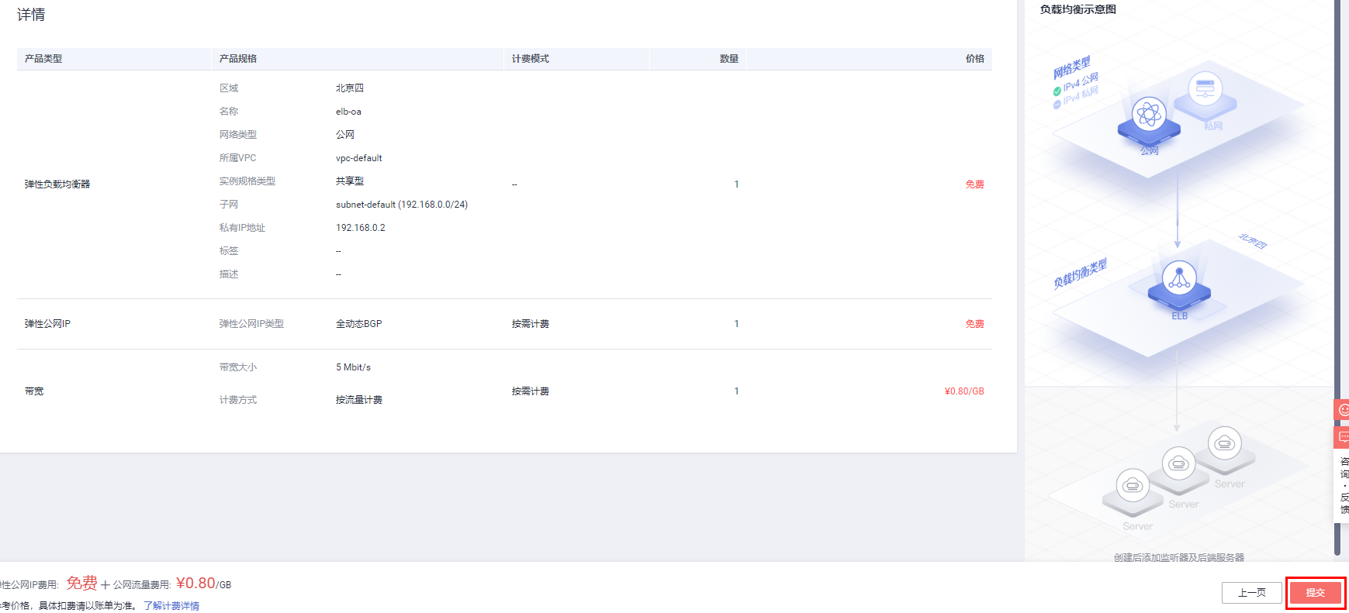

### 配置监听器

在负载均衡器列表中，点击“点我开始配置”。

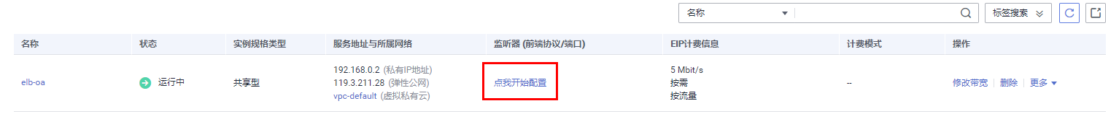

在“监听器”标签中，点击“添加监听器”。

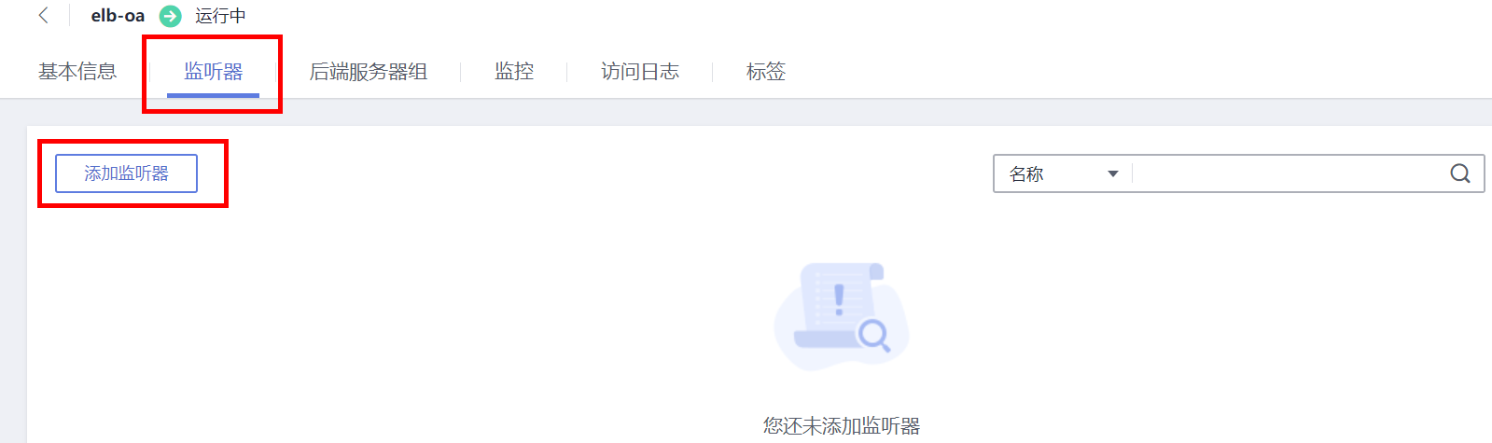

默认配置，点击“下一步”。

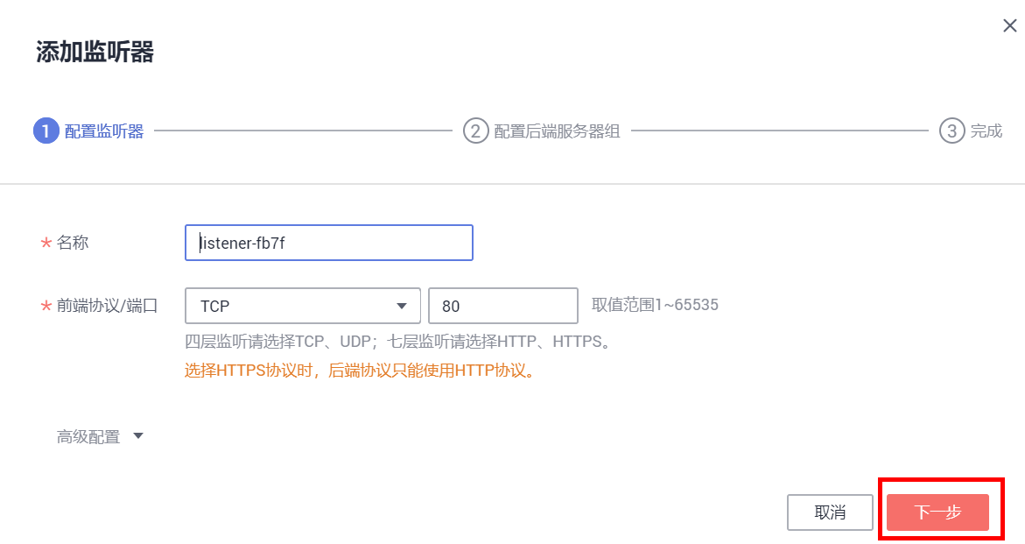

修改名称为“server_group-kunpeng”，点击“完成”。

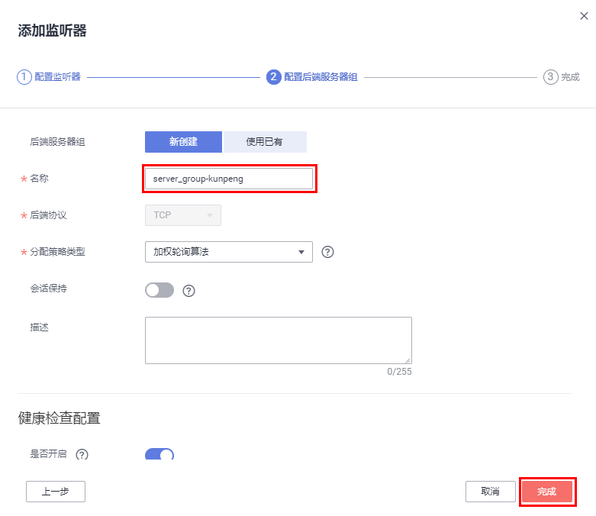

点击“现在添加”。

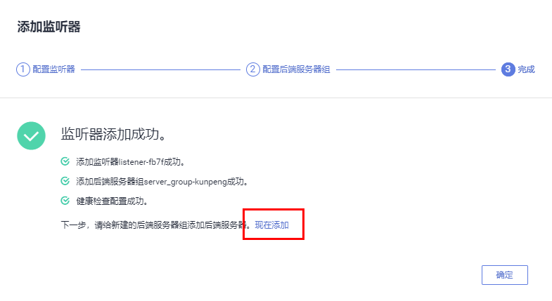

在“后端服务器组”标签中，点击“添加”。

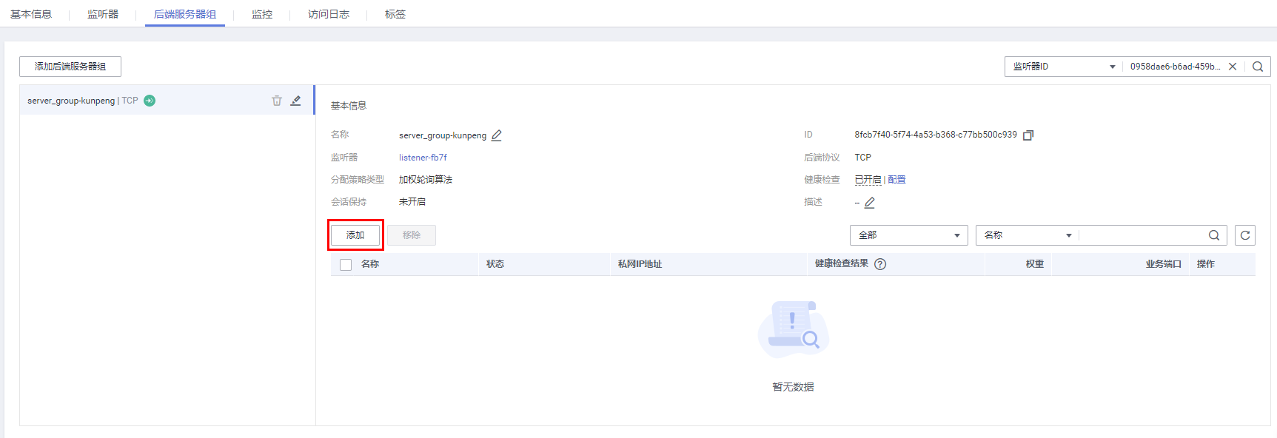

选择名为“ecs-oa”的云服务器，点击“下一步”。

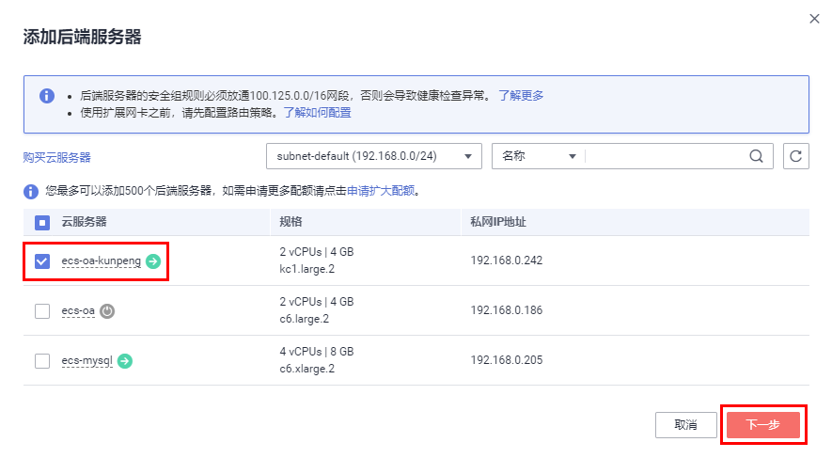

批量添加端口输入“8088”，点击“完成”。

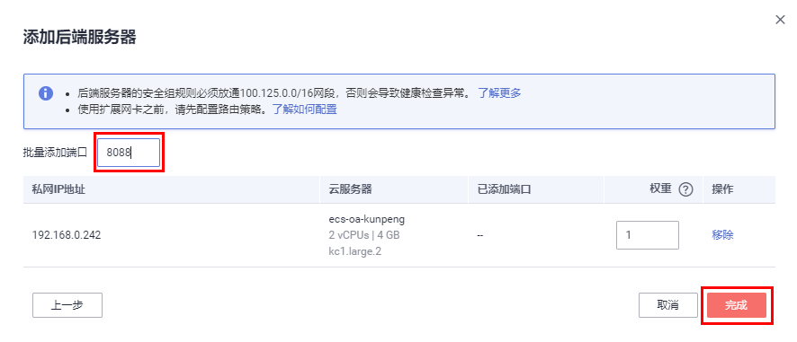

等待约30秒之后，点击“刷新”按钮，ecs-oa健康检查结果显示“正常”。

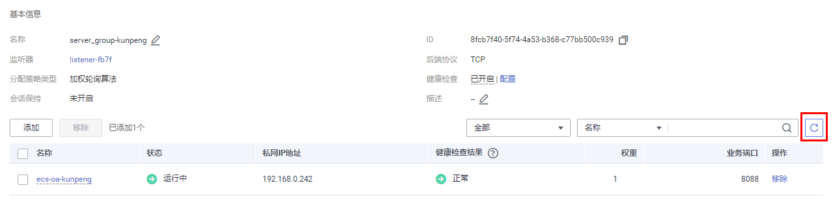

返回负载均衡器列表，记录“elb-oa”的弹性公网IP，使用该IP地址直接访问OA系统登录页，如http://119.3.211.28/。使用用户名“soli”和密码“123456”登录进入OA系统主界面。





### 创建鲲鹏云服务器镜像

返回弹性云服务器列表，点击“更多 -> 镜像/磁盘 -> 创建镜像”。

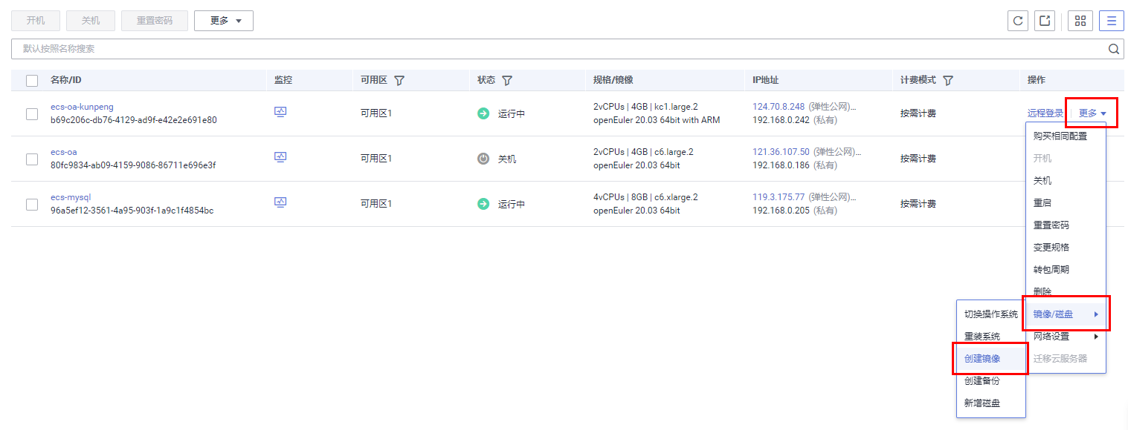

选择名为“ecs-oa”的云服务器。

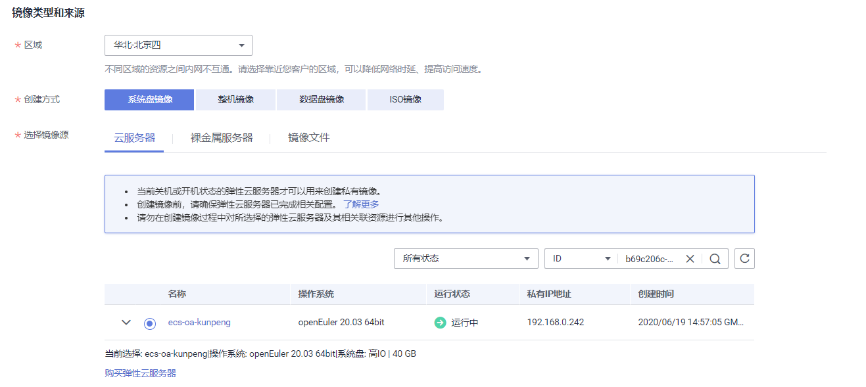

输入名称“img-oa-kunpeng”，点击“立即创建”。

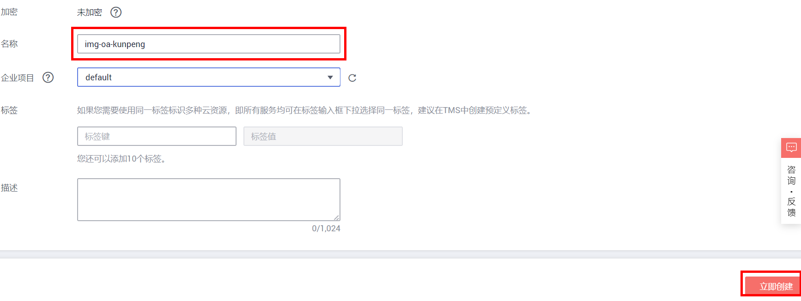

勾选并点击“提交申请”。

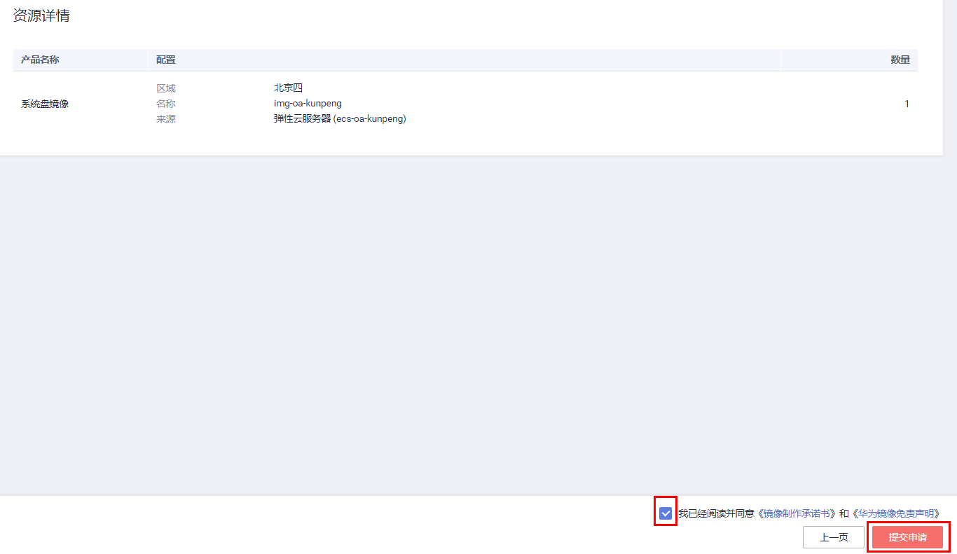

稍作等待，点击“刷新”按钮，镜像img-oa-kunpeng显示状态“正常”。

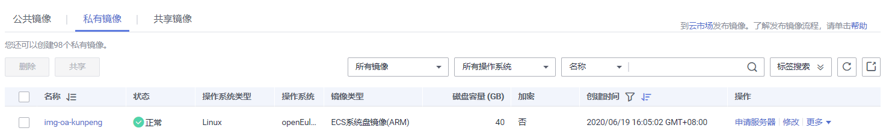

## 配置弹性伸缩

### 购买华为云AS弹性伸缩服务

进入华为云控制台操作页面。选择区域“北京四”，单击“服务列表”，选择“弹性伸缩AS”，进入弹性伸缩列表页面。

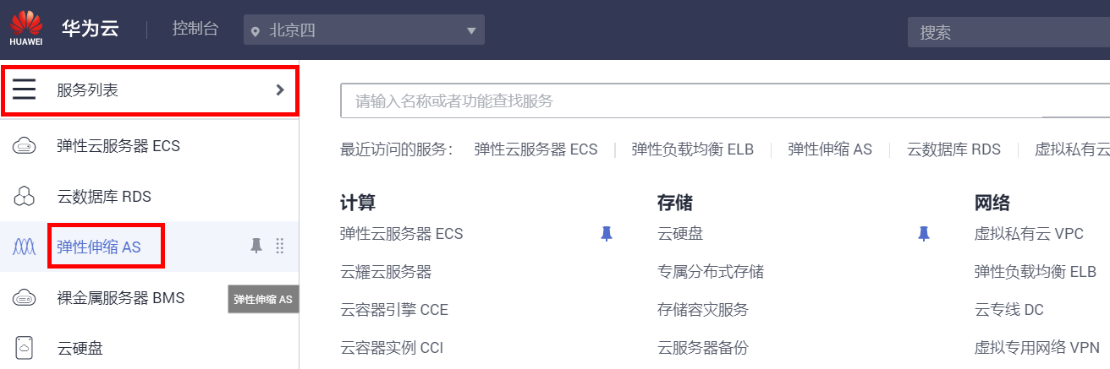

在页面右上方，点击“创建弹性伸缩组”。

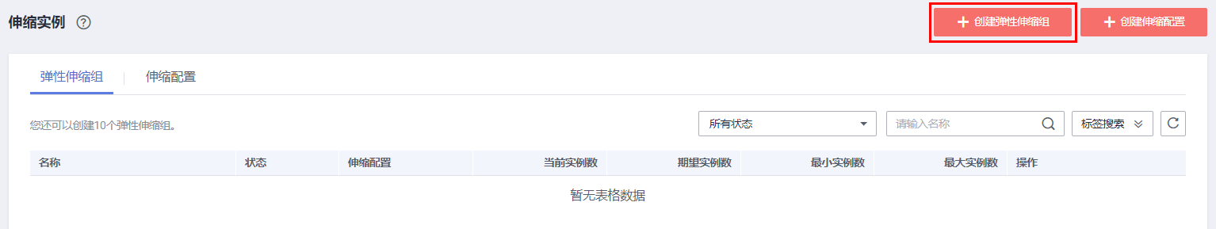

输入名称“as-group-oa-kunpeng”，最大、期望、最小实例数分别为3、2和1台。

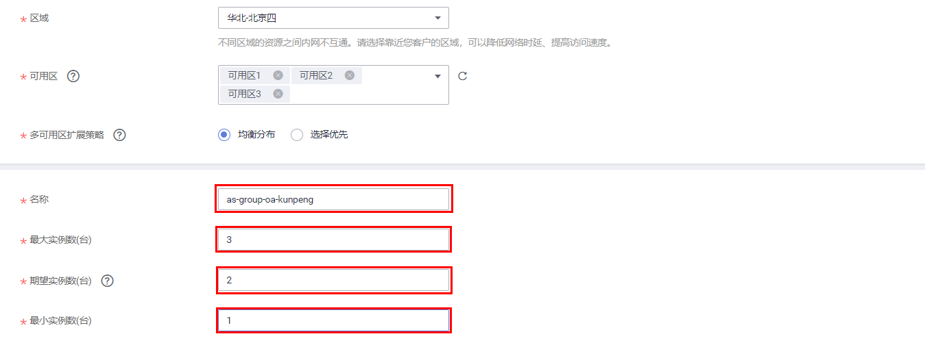

点击加号按钮，增加伸缩配置。

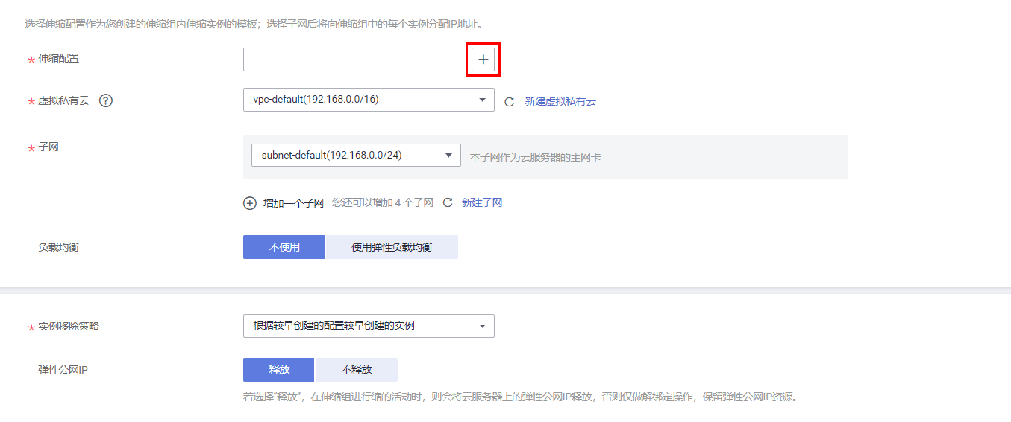

### 创建伸缩配置

点击“创建伸缩配置”。

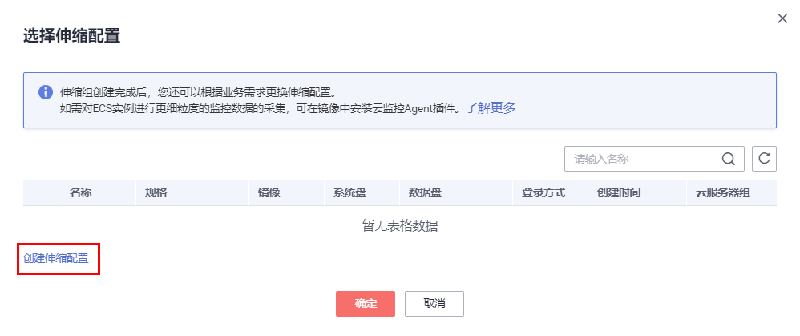

输入名称为“as-config-oa-kunpeng”。

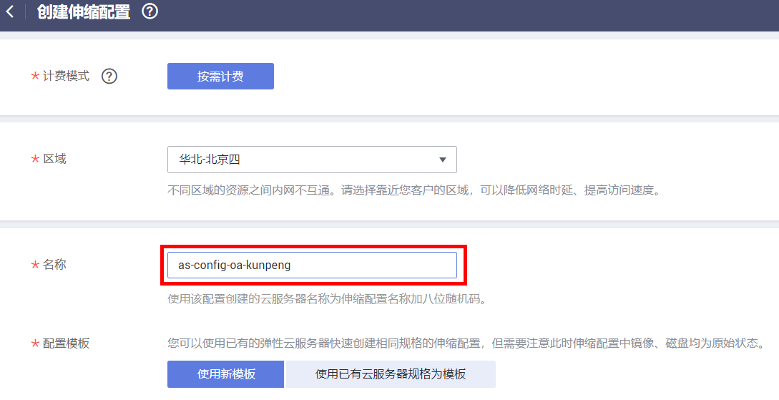

选择配置为“鲲鹏计算，鲲鹏通用计算增强型，kc1.large.2 2vCPUs | 4GB”。

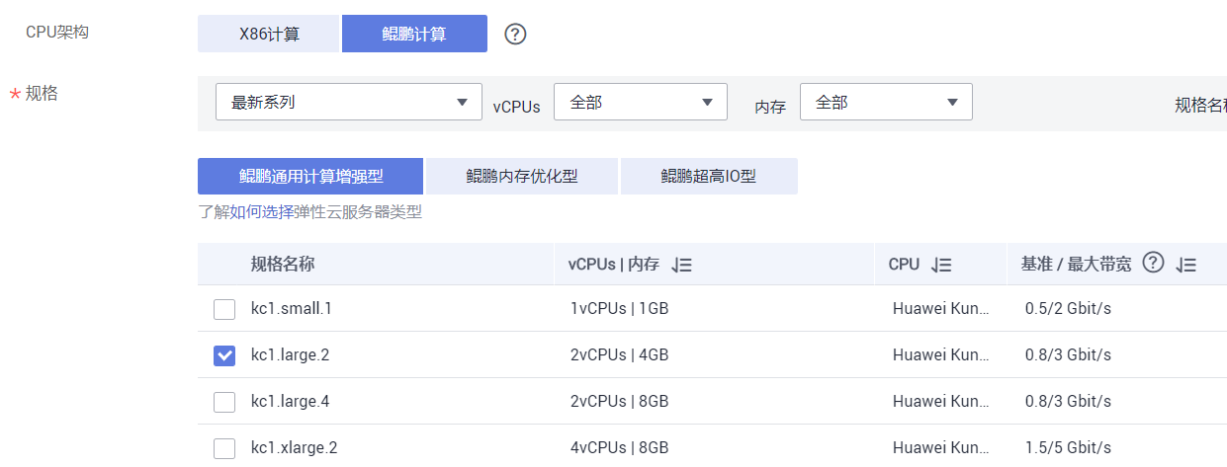

在“私有镜像”标签内，选择名为“img-oa-kunpeng”的私有镜像，安全组选择“sg-FullAccess”。

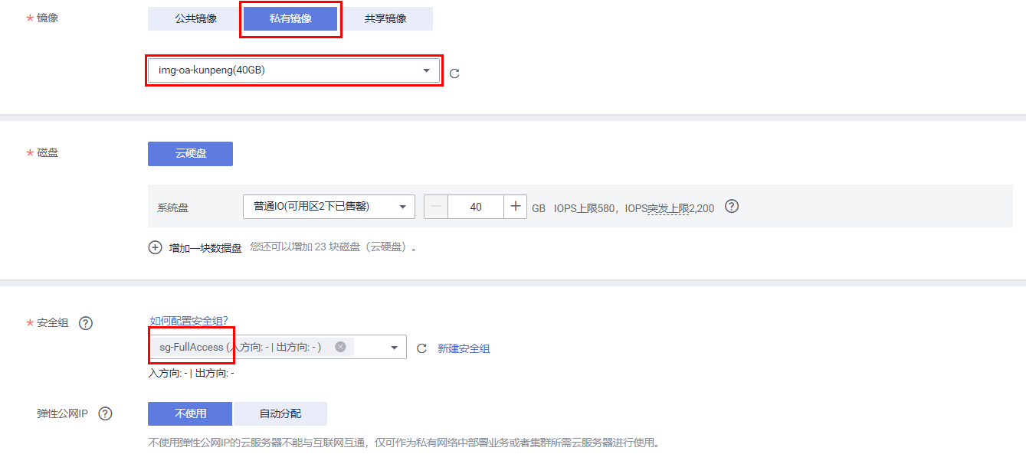

登录方式选择“密码”，输入密码后点击“立即创建”。

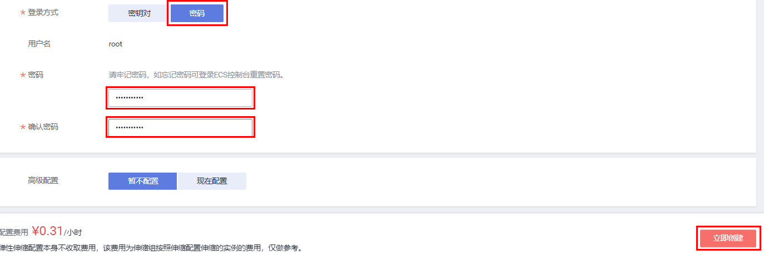

返回伸缩配置列表，显示名为“as-config-oa-kunpeng”的伸缩配置。

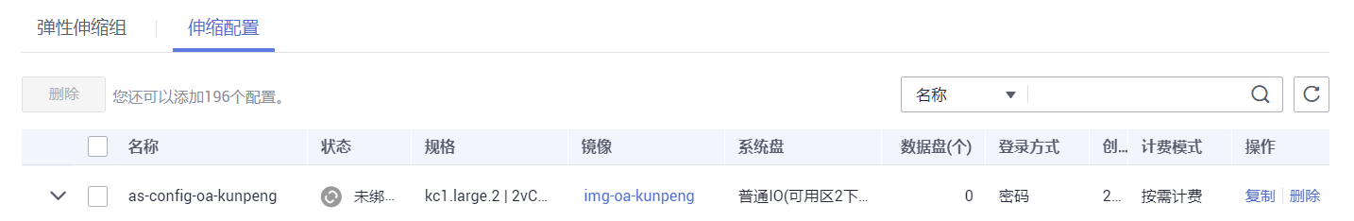

返回到选择伸缩配置页面，点击刷新按钮，选择名为“as-config-oa-kunpeng”的配置，点击“确定”。

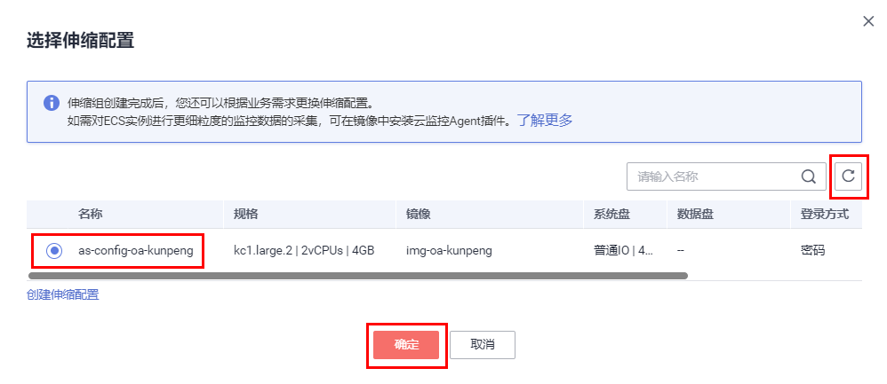

确认使用和ecs-oa同样的虚拟私有云和子网，负载均衡选择“使用弹性负载均衡”，负载均衡器选择“elb-oa”，后端服务器组选择“server_group-kunpeng”，后端端口填写“8088”，点击“立即创建”。

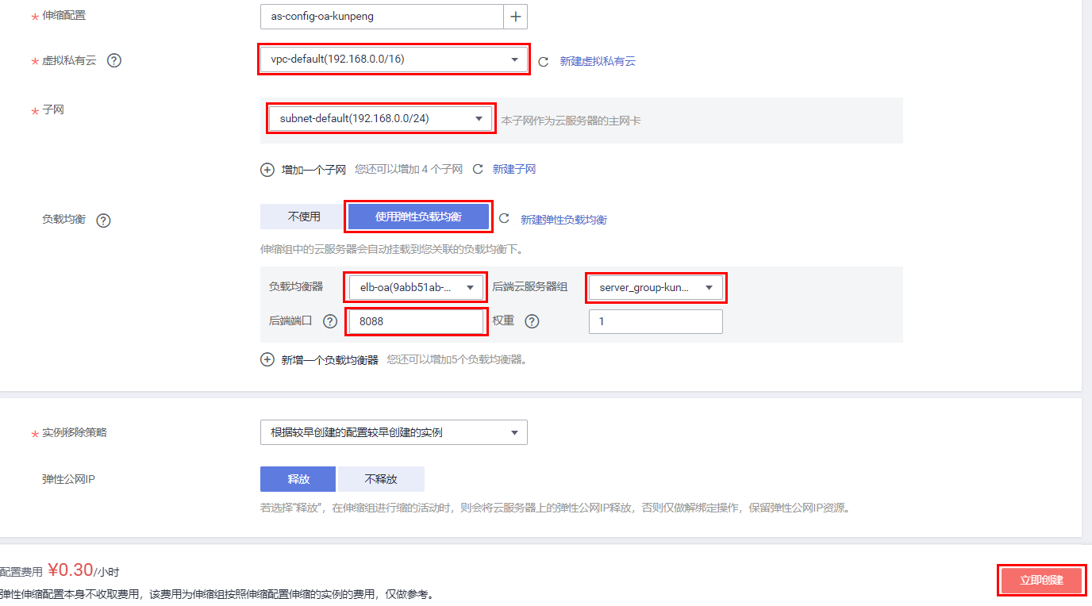

### 添加弹性策略

点击“添加伸缩策略”，在伸缩策略页面，点击“添加伸缩策略”。

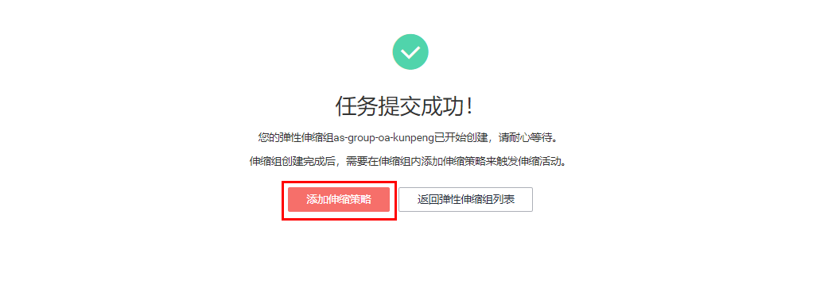

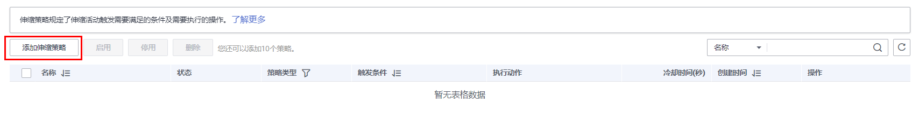

将伸缩策略命名为“as-policy-oa-kunpeng”，使用“告警策略”，设置触发条件为“CPU使用率最大值>50%”，连续出现次数填写“3”，点击“确定”。

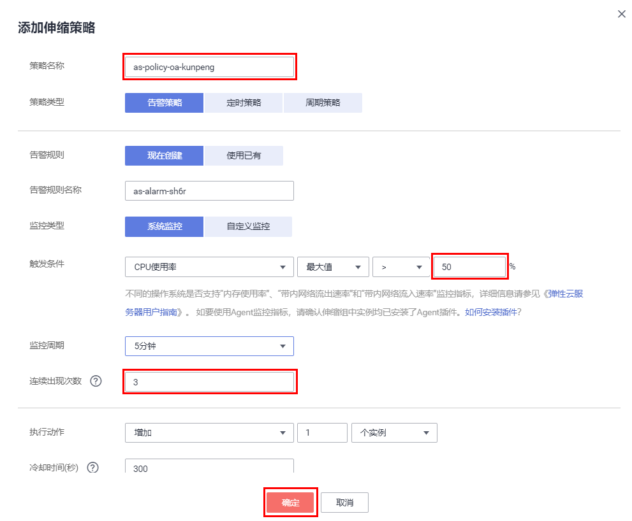

点击“概览”标签，显示当前实例数为2台，即3.5.1节步骤6中设置的“期望实例数”。

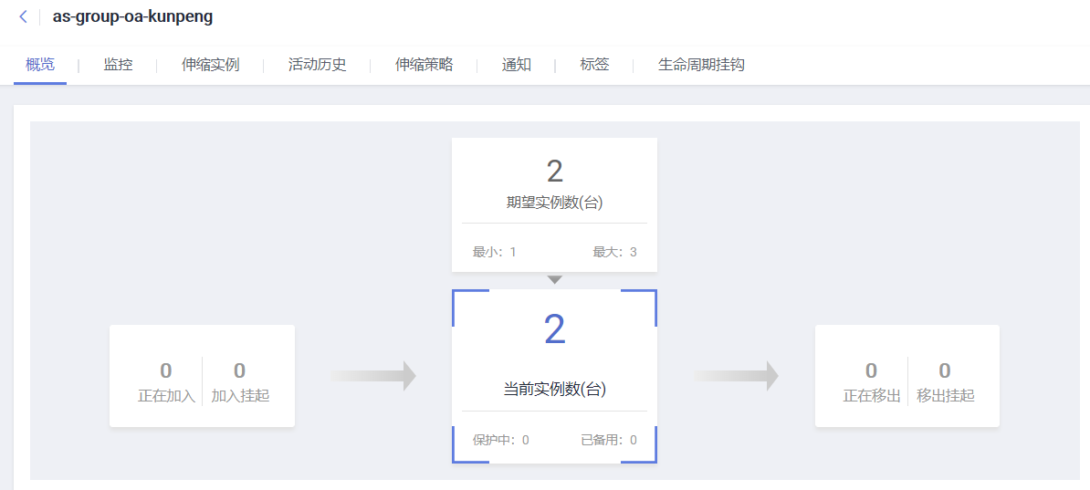

返回弹性云服务器列表，点击刷新按钮，显示通过AS创建的鲲鹏实例。

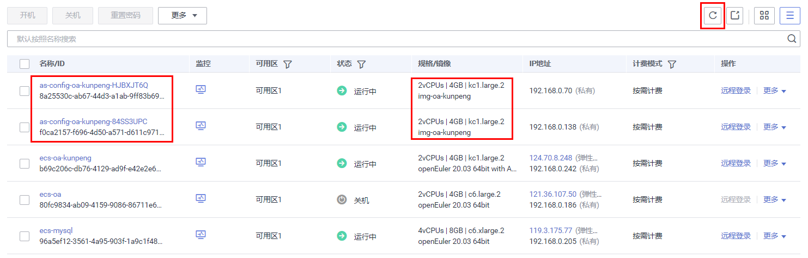

进入弹性负载均衡器“elb-oa”的后端服务器组”标签，显示这两台鲲鹏实例已加入。

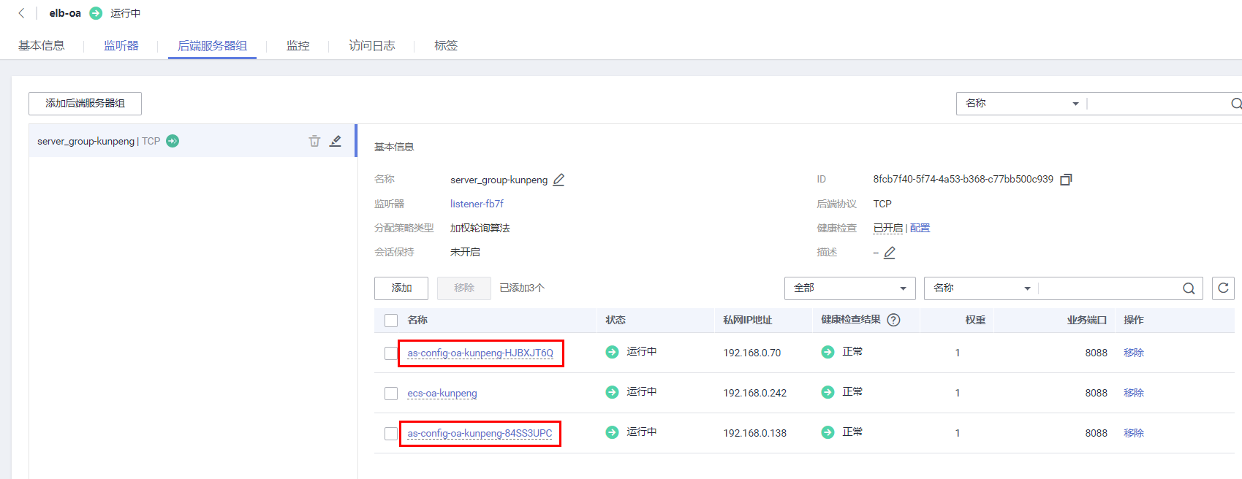

返回伸缩实例as-group-oa-kunpeng的“伸缩策略”页面，点击“立即执行”，在对话框中点击“是”。在“概览”页面、云服务器列表和弹性负载均衡后端服务器组中都可显示新创建的鲲鹏实例。

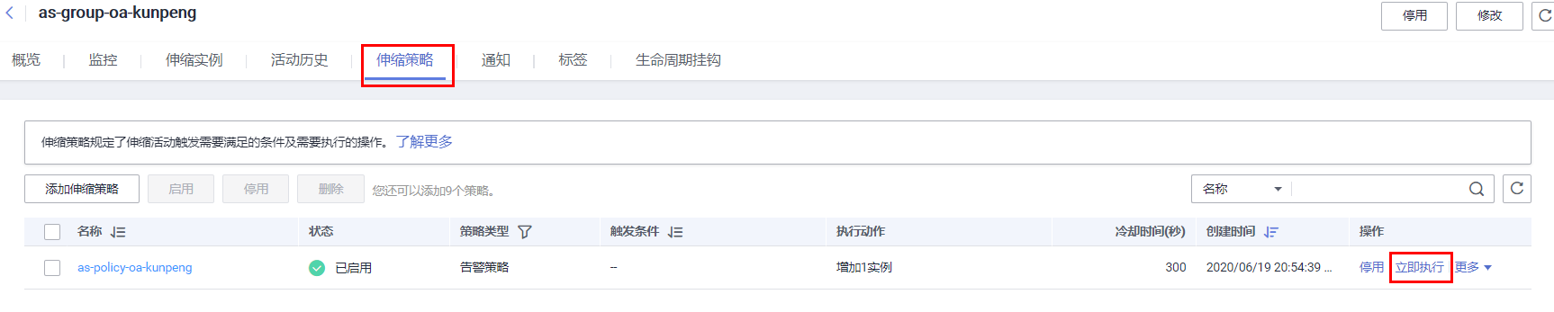

返回负载均衡器列表，记录“elb-oa”的弹性公网IP，使用该IP地址直接访问OA系统登录页，如http://119.3.211.28/。使用用户名“soli”和密码“123456”登录进入OA系统主界面。





《鲲鹏云上应用高可用部署》实验完成。

**注意**，由于本实验中的弹性云服务器ecs-oa和云数据库gauss-oa需要在《鲲鹏云容器》实验三中使用，请根据实际情况进行资源操作。以下情况可作为参考：

若将《鲲鹏云上应用高可用部署》和《鲲鹏云容器》实验在连续的课时内完成，可以保留弹性云服务器ecs-oa和云数据库gauss-oa至《鲲鹏云容器》实验完成后删除。

若将《鲲鹏云上应用高可用部署》和《鲲鹏云容器》实验安排在非连续的课时（如隔天或者隔周），可以将弹性云服务器ecs-oa关机，将云数据库gauss-oa删除，然后在《鲲鹏云容器》实验中重新开启和购买资源。

# 释放实验资源

## 删除云数据库GaussDB

在云数据库GaussDB页面，选择gauss-oa，点击“更多 -> 删除实例”。

在对话框中点击“是”，删除gauss-oa实例。

## 删除AS弹性伸缩

进入AS弹性实例列表“弹性伸缩组”，点击“更多 -> 删除”。

点击“伸缩配置”页面，点击刷新按钮，选中伸缩配置，点击“删除”，在对话框中选择“是”。

## 删除ELB弹性负载均衡

进入ELB弹性负载均衡列表，点击“elb-oa”名称进入详情页，选择后端服务器组页面，选中后端服务器，点击“移除”，在对话框中选择“是”。

点击“监听器”页面，点击“删除”，在对话框中选择“是”。

返回负载均衡器列表，点击“删除”。

选中“释放该负载均衡绑定的弹性公网IP”，点击“是”。

## 删除ECS弹性云服务器

进入ECS列表，点击全选按钮（若需要保留ecs-oa则反选ecs-oa），点击“更多 -> 删除”。

在对话框中选择“释放云服务器绑定的公网IP地址”和“删除云服务器挂载的数据盘”，点击“是”。

## 删除IMS镜像

在云服务器控制台中，选择“镜像服务”，选中镜像，点击“删除”。

在对话框中点击“是”。

## 资源检查

在控制台点击“更多 | 资源 | 我的资源”菜单项，检查资源是否全部删除。

注意：(1) 虚拟私有云VPC和安全组可以不删除，以留下次使用。(2) 若在其他区域购买了ECS和EIP等资源，请切换到那个区域查看。